Миграция WSSDocs4 в WSSDocs5
Миграция в WSSDocs5 осуществляется с инсталляции WSSDocs4 с установленным релизом РД2, РД3.
Миграция в WSSDocs5 с инсталляции WSSDocs4 (MS SQL Server) может осуществляться в различные СУБД, используемые для WSSDocs5 – MS SQL Server или PostgreSQL.

Загрузка файлов инсталляции WSSDocs4 в хранилище файлов WSS Storage
Процесс миграции файлов из SharePoint в хранилище WSS Storage является самым длительным этапом миграции в WSSDocs5 и, в зависимости от объёма данных, может занимать от 1 до 10 дней. Поэтому данный процесс запускается заблаговременно на работающей прод-инсталляции WSSDocs4 без необходимости простоя в работе системе. Миграция выполняется последовательно по одному файлу без создания большой нагрузки на производительность системы. Также возможно ускорение процесса миграции файлов за счёт распараллеливания процесса с увеличением нагрузки на сервер.
Миграция файлов запускается при помощи утилиты WSSDocs.Utils.Migration.Files.UploadToStorage.exe на любом из серверов приложений SharePoint инсталляции WSSDocs4. Файлы загружаются в хранилище WSS Storage, развёрнутое по одному из вариантов:
- Инсталляция WSS Storage на Linux, мигрированная из существующей инсталляции WSS Storage на Windows.
Сценарий применяется в случае, если суммарный объём существующего хранилища WSS Storage на Windows, базы данных SharePoint и базы данных Secondary превышает 500ГБ – выделяется отдельное сервисное окно интервалом от 8ч до 48ч, в рамках которого выполняется миграция WSS Storage с Windows на Linux путём копирования файлов блобов, миграции базы данных хранилища и развёртывания приложения WSS Storage на Linux, а также настраивается использование WSS Storage на Linux для существующей инсталляции WSSDocs4.
Такой подход позволит «уложиться» по времени в сервисное окно интервалом до 20ч, необходимое для миграции WSSDocs4 в WSSDocs5.
- Новая инсталляция WSS Storage, работающая на Linux, которая будет использоваться для хранения файлов WSSDocs5.
В процессе миграции в базе основных данных DBF_Content создаются таблицы с префиксом «Storage_» и «StorageMigration_», наличие которых никак не влияет работоспособность системы. Данные в других базах данных и таблицах не меняются.
В случае, если на установленной у заказчика инсталляции WSSDocs4 поддерживается работа с библиотеками хранилища, утилита использует существующие таблицы с префиксом «Storage_», добавляя в них данных, при этом не изменяя существующие данные.
Файлы, загружаемые в хранилище в процессе миграции, логически размещаются на узлах в библиотеках хранилища, каждая из которых соответствует библиотекам SharePoint, используемым в полях типа Файлы. Информация о работе с библиотеками хранилища доступна в файле «Загрузка файлов документов в библиотеки Storage.docx» задачи З-2019-08194.
Для файлов, загруженных в хранилище при помощи функционала интеграции с хранилищем (см. ТП-2018-3974) выполняется привязка загруженного ранее файла к библиотеке хранилища.
При этом, если у заказчика (у большинства заказчиков) не поддерживается работа с библиотеками хранилища, данные библиотеки не будут доступны на страницах содержимого узла в интерфейсе администрирования.
В случае принудительной остановки работы утилиты WSSDocs.Utils.Migration.Files.UploadToStorage.exe при её повторном запуске выполняется проверка версий ранее мигрированных файлов и, при появлении новых версий, эти версии загружаются в хранилище WSS Storage. Файлы, которые не изменились с момента предыдущего запуска, пропускаются. Информация о мигрированных файлах и их версиях сохраняется в определённые таблицы с префиксом «StorageMigration_».
Превью файлов из базы данных DBF_Content_Secondary также загружается в хранилище WSS Storage и, при работе WSSDocs5, «картинка» превью файла подгружается из хранилища WSS Storage, а не из базы данных DBF_Content_Secondary. Таким образом, объём таблиц из базы данных DBF_Content_Secondary, используемых в WSSDocs5, составляет примерно 15% от исходного объёма данной БД в WSSDocs4.
Завершением процесса миграции файлов на одном из последующих этапах миграции в WSSDocs5 является:
- В случае, если у заказчика использовалась инсталляция WSS Storage, работающая на Windows, выполняется перенос данных хранилища в операционную систему Linux и последующее развёртывание инсталляции WSS Storage на Linux.
- Переключение значений полей типа Файлы на мигрированные файлы библиотек хранилища и переключение настроек полей типа Файлы на использование библиотек хранилища вместо библиотек SharePoint. Данные действия выполняются при помощи утилиты WSSDocs.Utils.Migration.Files.UpgradeToStorage.exe.
Ниже описан процесс миграции файлов при помощи утилиты WSSDocs.Utils.Migration.Files.UploadToStorage.exe.

Развёртывание хранилища файлов WSS Storage

Мигрированная инсталляция WSS Storage на Linux с WSS Storage на Windows
- Подготовьте Linux-сервер для развёртывания WSS Storage. На сервере должен быть выделен дисковый раздел со свободным местом в размере равным сумме объёма файлов-блобов существующего хранилища WSS Storage на Windows + объём базы данных содержимого SharePoint + объём базы второстепенных данных DBF_Content_Secondary + 10%.
- Остановите службу хранилища WSS Storage на Windows.
- Скопируйте каталог containers в котором содержатся существующие файлы-блобы с Windows сервера на Linux-сервер в подготовленный раздел при помощи программы WinSCP.
Важно! Копирование нескольких терабайт данных блобов может занять 20~40ч. Поэтому при большом объёме данных целесообразно выполнить миграцию хранилища на Linux и миграцию WSSDocs4 на WSSDocs5 в отдельные сервисные окна (в разные «выходные»), иначе, объединив работы в одно сервисное окно, длительность простоя может быть порядка 60ч, что недопустимо для заказчиков.
В свою очередь, WSS Storage на Linux совместим с WSSDocs4 – для этого потребуется перенос небольших по объёму изменений в существующий релиз РД3. Таким образом, заказчик будет работать с WSSDocs4, используя WSS Storage на Linux, в период между миграцией WSS Storage на Linux и миграцией WSSDocs4 на WSSDocs5.
- Выполните миграцию базы данных DBF_Storage из MS SQL Server в PostgreSQL.
- В мигрированной БД DBF_Storage в столбце Path таблицы BlobContainers замените пути к папкам файлов-блобов по следующим правилам:
  - Путь к папке состоит из 2х сегментов.
  - Первый сегмент строго «/containers» в нижнем регистре. Данный путь фиксированный, поскольку именно по этому пути монтируется раздел для сохранения файлов-блобов при запуске WSS Storage в docker.
  - Второй сегмент – название конечной папки существующего пути.
  - Направление слэша, разделяющего сегменты пути – «/».
Пример. Было «E:\wssstorage\containers\Contracts», стало «/containers/Contracts».
Поскольку настроенных папок хранилища обычно немного, данную настройку можно выполнить вручную.
- Настройте и запустите приложение WSS Storage на Linux.

Новая инсталляция WSS Storage на Linux
- Создайте новую базу метаданных хранилища DBF_Storage на сервере базы данных PostgreSQL, предназначенном для будущей инсталляции WSSDocs5. Для создания пустой базы данных на PostgreSQL с доступом пользователя-владельца воспользуйтесь инструкцией в пунктах 2.1, 2.2, 2.3.1.
- Подготовьте сервер Linux, используемый для развёртывания хранилища (обратитесь к системным инженерам для выполнения данного пункта):
  - Установите docker на сервере.
  - Обеспечьте объём свободного дискового пространства на сервере, равный объёму базы данных SharePoint (WSS_Content_8082) + объём базы второстепенных данных (DBF_Content_Secondary) + 10%.
  - Настройте docker для запуска его команд без требования повышенных привилегий sudo:
https://docs.docker.com/engine/install/linux-postinstall/

Настройка и запуск приложения WSS Storage на Linux
- На сервере Linux, используемом для развёртывания хранилища, создайте папку /opt/wss для хранения конфигурации приложений WSS.
- Находясь в папке /opt/wss, скопируйте папку storage для Apache или для Nginx, содержащую конфигурацию запуска приложения WSS Storage в docker, при помощи команды:
curl -sL https://github.com/WSSDocs5/config/releases/download/5.0/storage_apache.tar.gz | tar xvz
curl -sL https://github.com/WSSDocs5/config/releases/download/5.0/storage_nginx.tar.gz | tar xvz
В случае отсутствия доступа к сети Интернет с Linux-сервера скачайте одноимённый файл с расширением *.zip с адреса https://github.com/WSSDocs5/config/releases, разархивируйте и скопируйте на Linux-сервер при помощи WinSCP.
Перейдите в папку /opt/wss/storage.
- На сервере приложения WSS Storage выполните вход в регистр docker-образов WSS-Consulting под внутренней учётной записью wss_service или учётной записью, предоставленной для заказчика, при помощи команды
docker login images.wss-consulting.ru
- Отредактируйте файл конфигурации приложения хранилища /opt/wss/storage/appsettings.json:
  - Установите выбранный тип СУБД метаданных хранилища в значение «MSSQL» или «PostgreSQL» для ключа конфигурации «StorageMetadata:DatabaseType».
  - В ключе конфигурации «StorageMetadata:ConnectionString» отредактируйте строку подключения в базе метаданных хранилища, имя сервера баз данных, название базы данных DBF_Storage, логин и пароль пользователя, под которым осуществляется подключение:
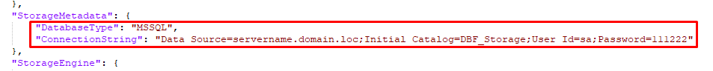
В большинстве случаев для WSS Storage используется СУБД PostgreSQL, поэтому настройка подключения должна быть выполнена соответствующим образом.
  - Удостоверьтесь в наличии или добавьте настройку для логических папок хранилища «/default», «/documents», «/previews»:
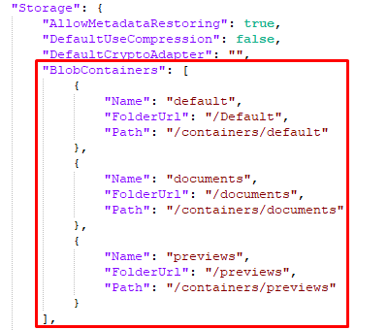
- В случае миграции WSS Storage на Windows в WSS Storage на Linux, настройте контейнеры блобов по ключу конфигурации Storage:BlobContainers на основе существующего конфигурационного файла WSS Storage на Windows.
- Отредактируйте файл параметров запуска docker-образа хранилища /opt/wss/storage/docker-compose.yml, указав адрес docker-образа хранилища в параметре services:storage:image (внутри сети wss адрес хранилища images.wss-consulting.ru/wss/storage/develop:latest)
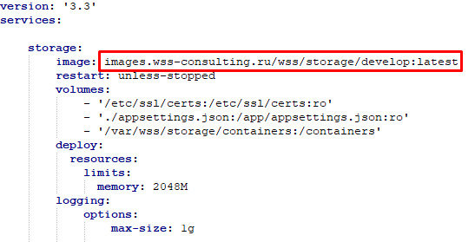

Настройка прокси-сервера Apache2 хранилища WSS Storage
- Отредактируйте файл прокси-сервера хранилища /opt/wss/storage/vhosts.conf, указав название сервера настройках виртуального хоста:
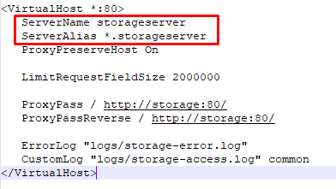
- Находясь в папке /opt/wss/storage запустите docker-контейнер веб-приложения и веб-сервера WSS Storage командой
docker compose up -d

Настройка прокси-сервера Nginx хранилища WSS Storage
Описание пока не добавлено

Загрузка файлов в хранилище WSS Storage
- Создайте базу данных DBF_FilesMigration на сервере баз данных MS SQL Server, используемом для инсталляции WSSDocs4. Добавьте пользователя, под которым будет запускаться утилита миграции файлов, в роль db_owner.
База данных DBF_FilesMigration используется для записи журнала выполнения миграции файлов, сохранения создаваемых утилитой миграции файлов метаданных библиотек хранилища и для возможности повторных запусков утилиты со стартом с последнего места остановки.
- Скопируйте папку утилиты WSSDocs.Utils.Migration.Files.UploadToStorage из Яндекс Диска на сервер приложений WSSDocs4.
- По умолчанию утилита миграции файлов запускается в среде исполнения .NET Framework 4.0, но если заказчик использует SharePoint 2010 необходимо изменить среду исполнения на .NET Framework 2.0 в конфигурационном файле утилиты. Для этого:
  - Закомментируйте среду исполнения по умолчанию
<supportedRuntime version="v4.0" sku=".NETFramework,Version=v4.0" />
  - Раскомментируйте среду исполнения .NET Framework 2.0:
<supportedRuntime version="v2.0.50727"/>
- Отредактируйте файл конфигурации утилиты:
  - Укажите адрес хранилища в атрибуте ServiceUrl для Xml-элемента StorageSettings
  - В случае, если у заказчика был развёрнут WSS Storage на Windows:
    - Укажите логин пользователя, под которым будет осуществляться подключение к WSS Storage, в атрибуте ServiceAccount для Xml-элемента StorageSettings.
    - Проверьте наличие и, при отсутствии, добавьте на странице параметров фермы серверов сервисную учётную запись с логином и паролем, указанную в предыдущем пункте.
    - Установите значение «WCF» в атрибуте ServiceUrl для Xml-элемента StorageSettings:
  - В случае развёртывания нового экземпляра WSS Storage на Linux установите значение «WCF» в атрибуте ServiceUrl для Xml-элемента StorageSettings.
  - В случае, если у заказчика настроена аутентификация к серверу хранилища по сертификату, укажите серийный номер сертификата в атрибуте CertAuthSerialNumber тэга StorageSettings.
  - В случае, если предполагается несколько запусков миграций файлов из одной инсталляции, например, 1я миграция – с продуктивного сервера на тестовой сервер, 2я миграция – с продуктивного сервера на продуктивный сервер, укажите отдельную базу данных для сохранения метаданных библиотек хранилища и сопоставлений мигруемых файлов в Xml-атрибуте ConnectionString для тэгов Settings и StorageSettings. Указываемая в подключении база данных должна быть предварительно создана как новая пустая база данных, а также настроен доступ учётной записи, под которой запускается утилита.
При использовании данной настройки исходная база данных останется без изменений.
  - В Xml-элементах «MigrationTargetScopes/MigrationTargetScope» укажите набор узлов, списков и полей типа «Файлы» или «Ссылка на файлы», файлы и настройки библиотек которых должны быть мигрированы в хранилище WSS Storage. По умолчанию в файле конфигурации указаны все узлы, списки и поля файлов, для которых в атрибуте ContentStorageFolderUrl указана логическая папка хранилища «/documents», в которую будут загружаться файлы.
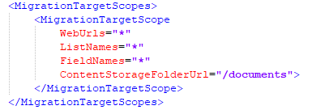
В случае, если для файлов определённых узлов, списков или полей требуется указать конкретную логическую папку хранилища, добавьте Xml-элемент «MigrationTargetScope», указав в нём название логической папки и расположение файлов, которые должны загружаться в эту логическую папку. Названия узлов, списков и полей могут быть указаны через точку-запятую.
Значение «*» обозначает «все». Настройка «MigrationTargetScope» с конкретными указанными названиями является более приоритетной, чем настройка со значением «*».
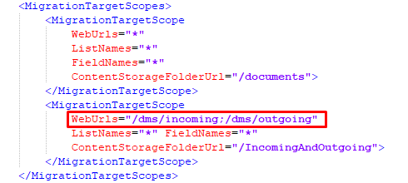
На приведённом примере файлы узлов входящих и исходящих документов загружаются в логическую папку «/IncomingAndOutgoing», а все остальные файлы загружаются в логическую папку «/documents». Все логические папки, указанные в файле конфигурации утилиты должны быть предварительно настроены в хранилище WSS Storage.
  - Проверьте наличие сопоставлений названий библиотек SharePoint и создаваемых библиотек хранилища в Xml-элементах «LibraryNameMappings/LibraryNameMapping». Названия библиотек хранилища должны быть латиноязычными и не содержать пробелов.
На момент первого запуска утилиты в конфигурационном файле утилиты могут быть указаны не все сопоставления библиотек, это не критично, недостающие сопоставления заполняются после первого запуска утилиты.
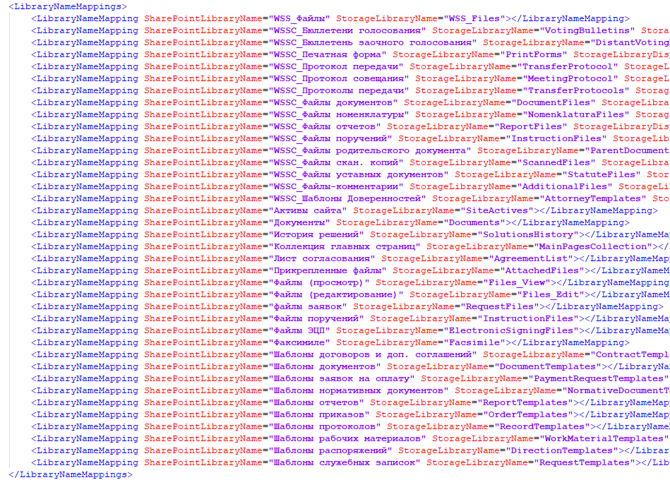
- Запустите утилиту загрузки файлов в хранилище WSSDocs.Utils.Migration.Files.UploadToStorage.exe.
При старте работы утилита проверяет наличие сопоставлений библиотек SharePoint и библиотек хранилища для всех библиотек из полей файлов, соответствующих настройке «MigrationTargetScopes/MigrationTargetScope». При отсутствии сопоставлений, названия библиотек SharePoint будут отображены консольном выводе утилиты, после чего необходимо добавить в конфигурационный файл недостающие сопоставления и запустить утилиту заново.
Утилита выполняет загрузку файлов, только в случае если сопоставления для всех библиотек SharePoint, подлежащих загрузке в хранилище, присутствует в конфигурационном файле.

Подготовка инфраструктуры для развёртывания инсталляции WSSDocs5

Хранение конфигурации WSSDocs5

Описание хранилища секретов Vault.
Вся конфигурация WSSDocs5 хранится в сервисе хранения секретов Vault, при этом непосредственно конфигурационный файл приложения WSSDocs5 содержит лишь параметры подключения к Vault.
Также Vault используется для хранения логинов и паролей функционала сервисных учётных записей в WSSDocs5.
Одна инсталляция Vault может использоваться для хранения конфигурации множества инсталляций WSSDocs5, например, для тестовой, предпродуктивной, продуктивной сред и т.п.
Структура хранения данных в Vault представляет из себя набор «Secrets Engines». Каждый «Secrets Engine» по структурному смыслу можно сравнить с базой данных в рамках сервера баз данных.
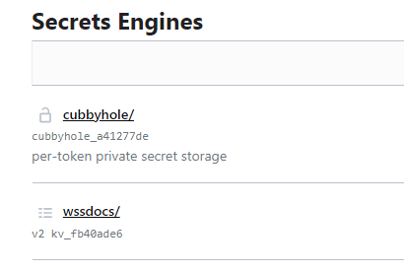
Внутри каждого «Secrets Engine» создаются непосредственно секреты – текстовые ключ и соответствующие им значения. Для каждой инсталляции WSSDocs5 создаётся отдельный ключ в рамках «Secrets Engine»:
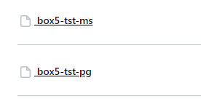
Значение ключа:
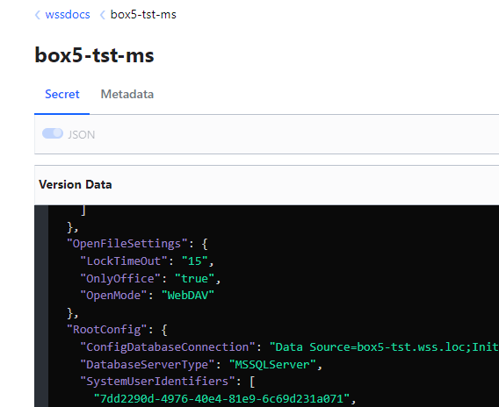
Подробнее с работой в Vault можно ознакомиться в файле «Использование Vault.docx» задачи http://wp4/edms/tasks/_layouts/WSS/Lists/list_edms_tasks__Tasks_602/EditForm.aspx?ID=26613

Развёртывание Vault
Обратитесь к системным инженерам для развёртывания Vault и создания «Secrets Engine» с названием wssdocs. Команды установки Vault расположены в файле «vault_install.txt» задачи http://wp4/edms/tasks/_layouts/WSS/Lists/list_edms_tasks__Tasks_602/EditForm.aspx?ID=26613
В случае необходимости развернуть Vault в докере, для развёртывания отдельного Vault на сервере Linux есть файл «vault.zip».

Создание Secrets Engine для хранения конфигурации приложений WSS Docs
Выполняется системным инженером или при наличии доступа к серверу, на котором развёрнут Vault.
Для выполнения настройки подключений, подключитесь к серверу Vault, используя Initial Root Token
- Подключитесь к серверу Vault, используя Initial Root Token. Перейдите на страницу создания Secrets Engine по кнопке «Enable new engine +»
https://vaultserver/ui/vault/secrets
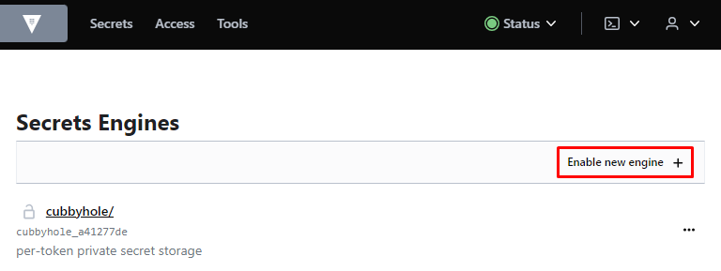
- Создайте новый Secrets Engine типа «KV» с названием wssdocs
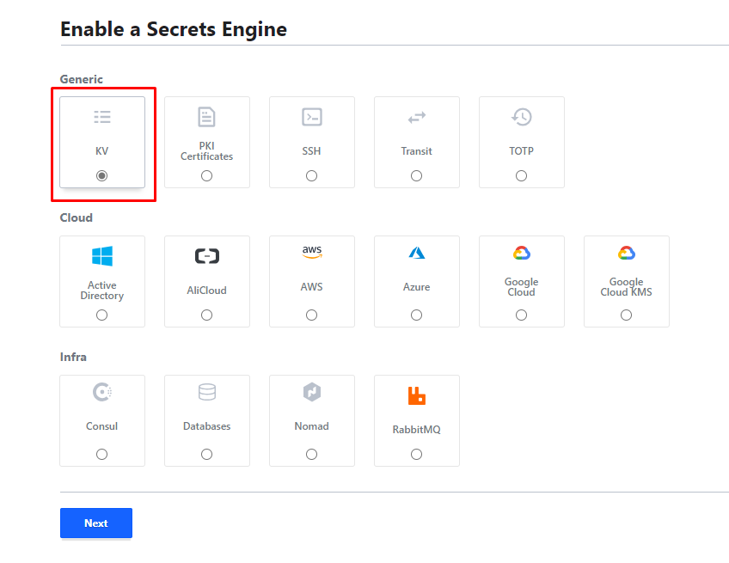
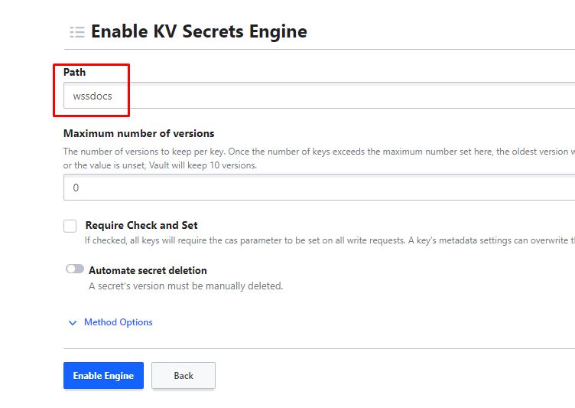

Подключение к Vault
Выполняется системным инженером или при наличии доступа к серверу, на котором развёрнут Vault.
Для выполнения настройки подключений, подключитесь к серверу Vault, используя Initial Root Token

Добавление политики доступа (уровня разрешений) в Vault
Настройте политику доступа на основе которой будет осуществляться подключение через веб-интерфейс и подключение из приложения WSSDocs5 к Vault.
- Перейдите на страницу политик vault
https://dms-keycloak.wss.loc:8200/ui/vault/policy/acl
Для авторизации введите данные Initial Root Token
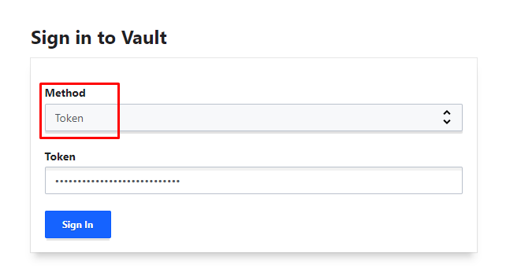
- Добавьте новую политику admin:
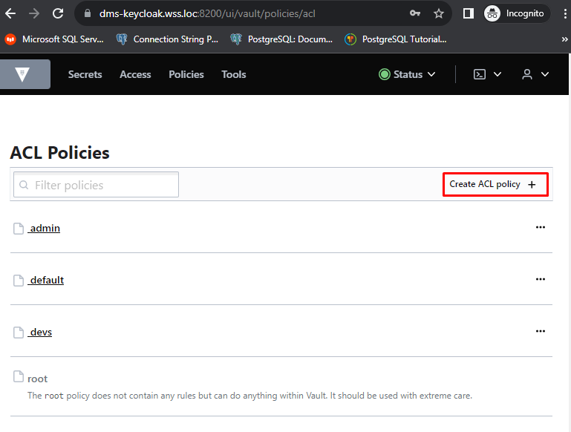

Укажите следующее значение настройки политики при создании:
path "wssdocs/*" {
capabilities = ["create", "read", "update", "patch", "delete", "list"]
}
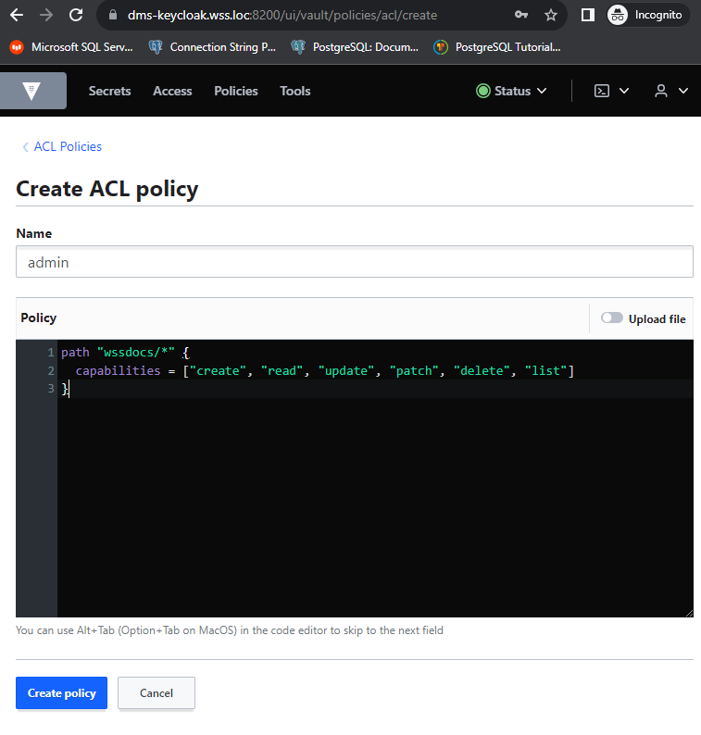

Настройка доступа к Vault через веб-интерфейс
Добавьте пользователя wss_service с заданным паролем для доступа к Vault через веб-интерфейс:
- Перейдите на страницу настройки подключений
https://dms-keycloak.wss.loc:8200/ui/vault/access
- Включите возможность способ подключения при помощи логина и пароля:
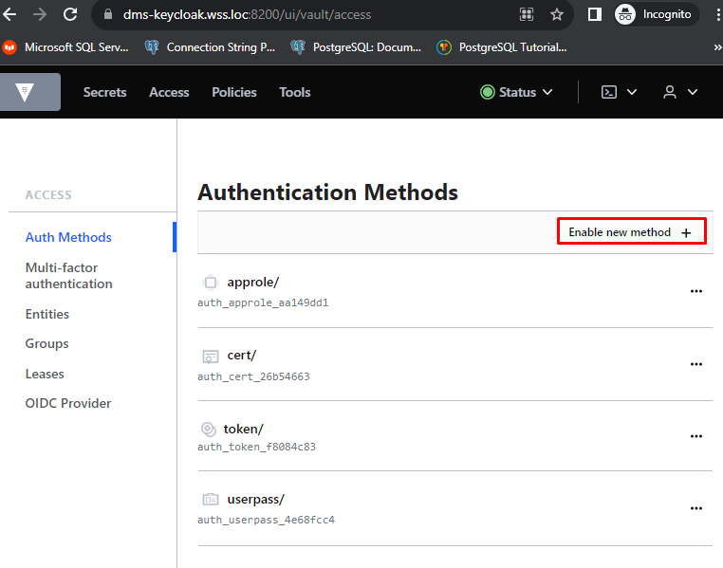
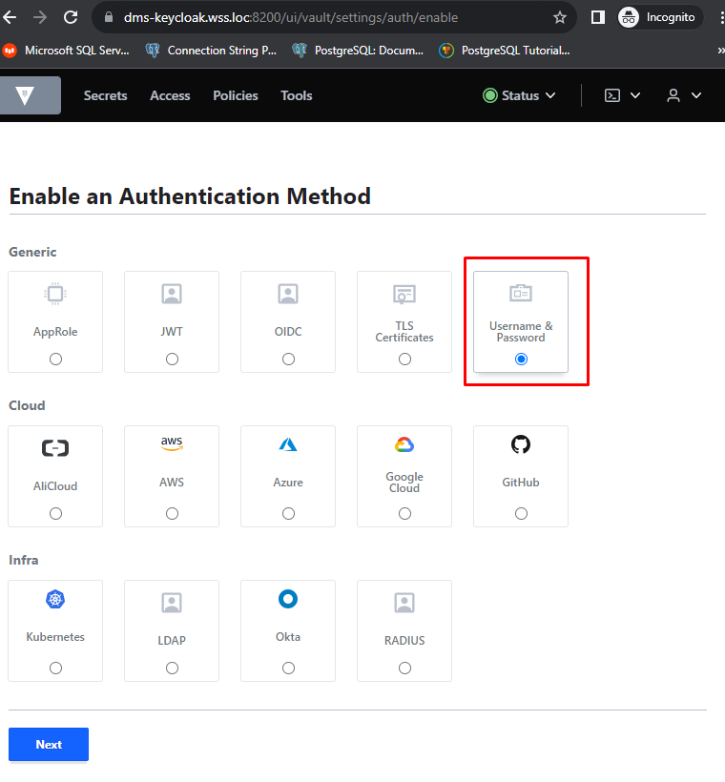
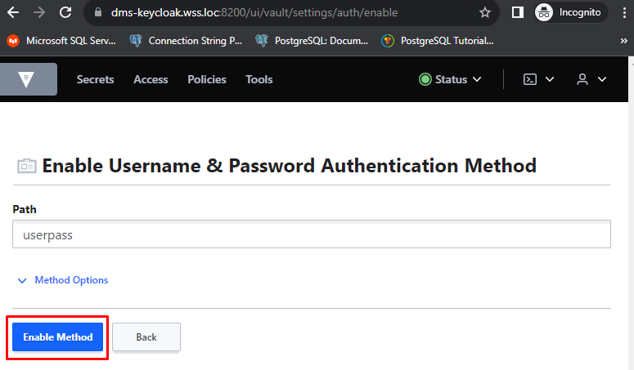
- Добавьте пользователя wss_service с заданным паролям, указав для пользователя политику
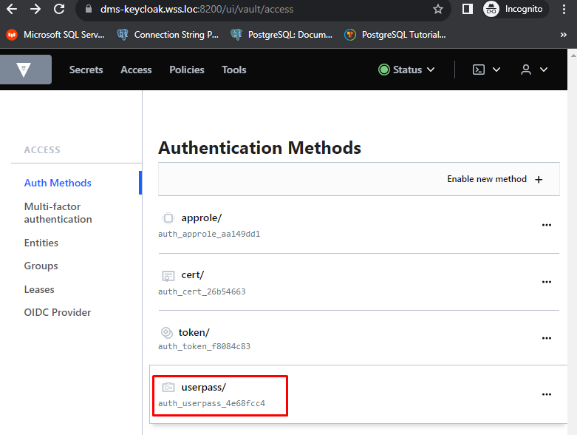

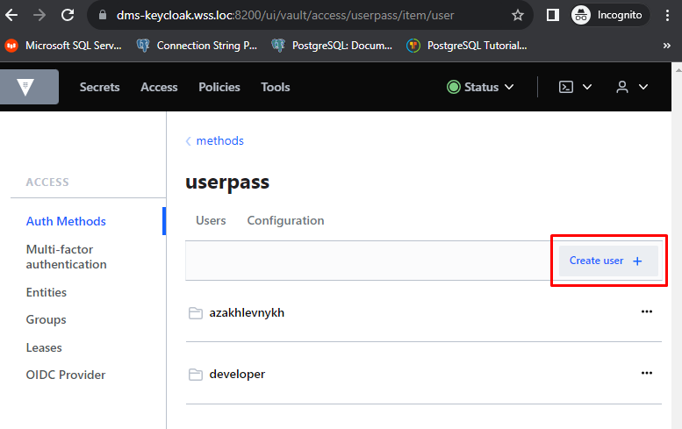

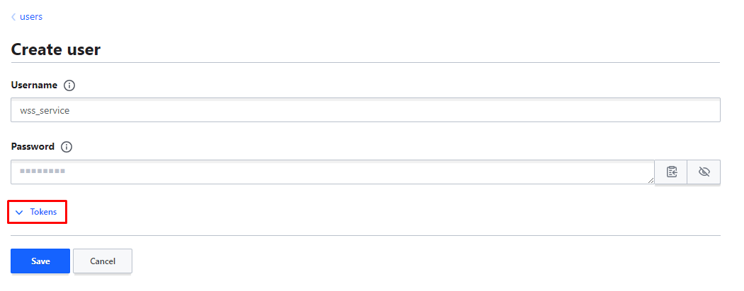

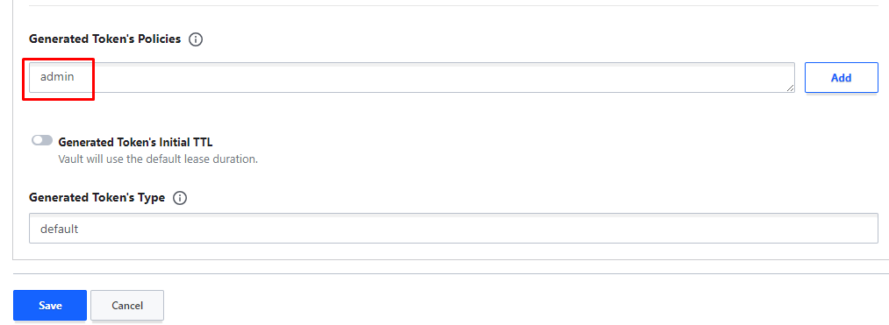

Подключение к Vault из приложения WSSDocs5
Настройте один из способов подключения WSSDocs5 к Vault.

Подключение на основе генерируемых Идентификатора роли и Секрета роли (AppRole)
- Перейдите на страницу настройки подключений
https://dms-keycloak.wss.loc:8200/ui/vault/access
- Включите возможность способ подключения AppRole:
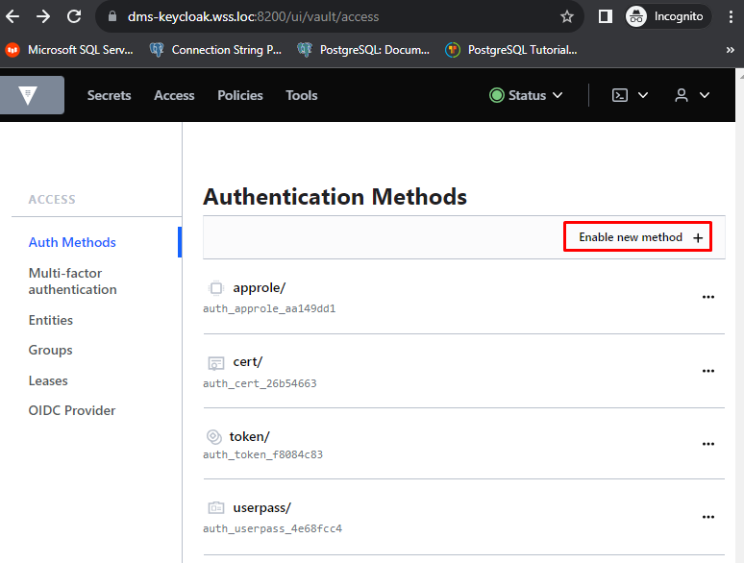

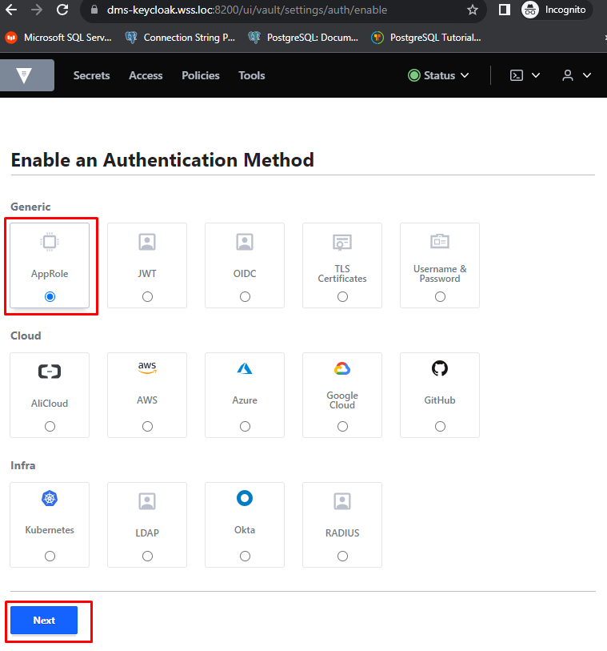

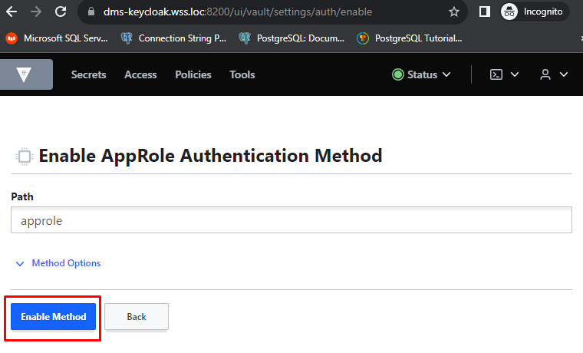
- Откройте командную консоль в веб-интерфейсе Vault
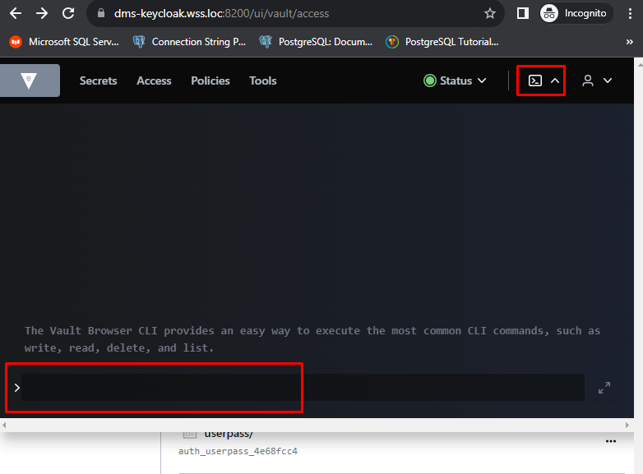
- Сгенерируйте Vault-роль wss_service, и получите сгенерированный идентификатор роли и secret-id в окне вывода, сохраните эти параметры для последующего использования в настройки подключения приложения WSSDocs5 к vault. Для этого выполните в командной консоли команду:

vault write auth/approle/role/wss_service token_policies="admin" token_ttl=1h token_max_ttl=4h

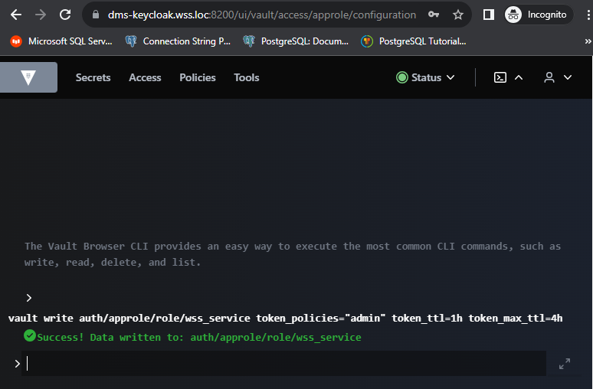
- Выполните команду чтения и скопируйте идентификатор Vault-роли wss_service в окно вывода и сохраните в отдельный файл:

vault read auth/approle/role/wss_service/role-id

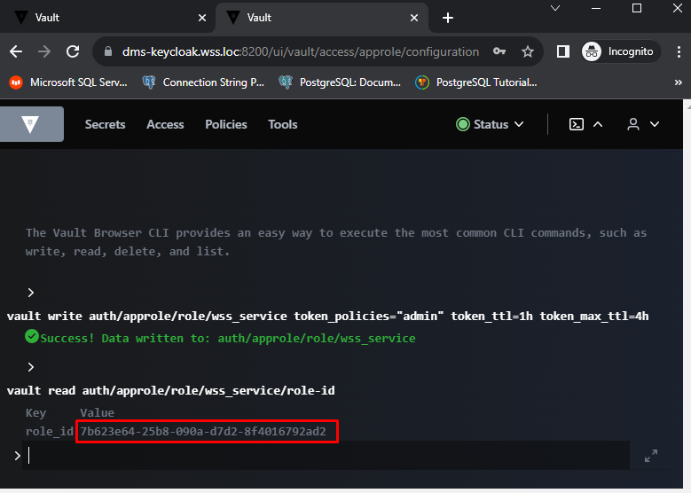
- Выполните команду чтения и скопируйте секрет Vault-роли wss_service в окно вывода и сохраните в файл с идентификатором роли:

vault write -force auth/approle/role/wss_service/secret-id

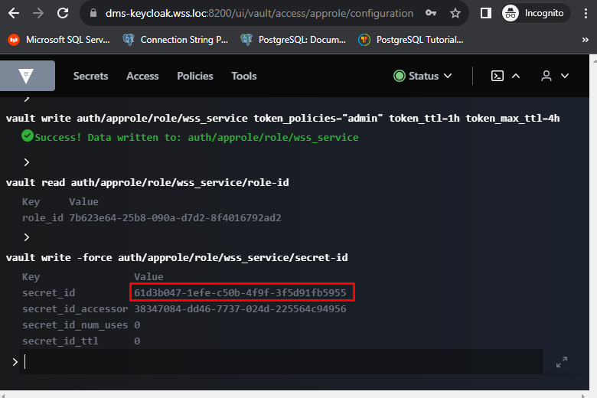
- Полученные параметры идентификатора и секрета Vault-роли wss_service будут использоваться в настройке подключения WSSDocs5 к Vault.

Подключение при помощи сертификата
- Перейдите на страницу настройки подключений
https://dms-keycloak.wss.loc:8200/ui/vault/access
- Включите возможность способ подключения TLS Certificates:
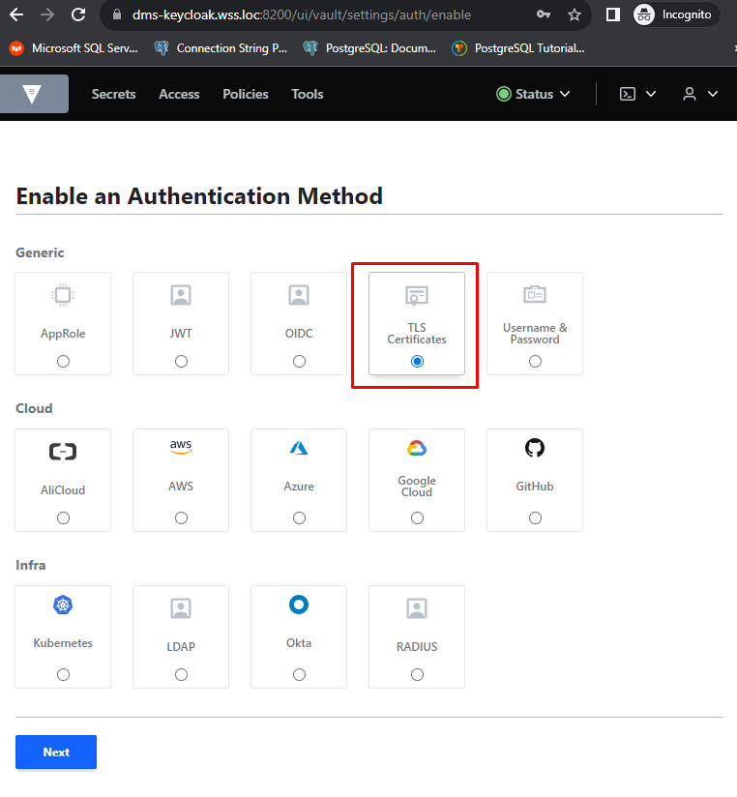
- Используйте *.pfx сертификат для предоставления доступа к Vault. Получите открытую часть сертификата из pfx-файла, выполнив команду в Terminal при подключении к Linux:

openssl pkcs12 -in wss_service-cert.pfx -out wss_service-cert.pem -nokeys
- Предоставьте доступ посредством сертификата с политикой 'admin', выполнив команду в консоли Vault:

vault write auth/cert/certs/wss_service display_name=wss_service policies=admin certificate=@wss_service-cert.pem ttl=3600

Аутентификация WSSDocs5

Краткое описание аутентификации в WSSDocs5 при помощи Keycloak
При входе в веб-приложении WSSDocs5 пользователь аутентифицируется через Keycloak
Для каждого пользователя WSSDocs5 в поле OpenID списка сотрудников хранится уникальный идентификатор OpenID присвоенный пользователю в Keycloack – на основе этой связи выполняется авторизация пользователя.
Одна инсталляция Keycloack может использоваться для аутентификации во множестве инсталляций WSSDocs5, например, для тестовой, предпродуктивной, продуктивной сред и т.п.
Особенности Keycloak и взаимодействия WSSDocs5 с Keycloak
- Структура хранения данных в Keycloack представляет из себя набор «realm». Каждый «realm» по структурному смыслу можно сравнить с базой данных в рамках сервера баз данных.
- Пользователи Keycloak создаются в рамках заданного «realm».
- В настройках подключения WSSDocs5 к Keycloak указывается «realm».
- Настройка подключения WSSDocs5 к Keycloak хранится в Vault.
С подробным описанием Аутентификации в WSSDocs5 можно ознакомиться в задаче:
http://wp4/edms/tasks/_layouts/WSS/Lists/list_edms_tasks__Tasks_602/EditForm.aspx?ID=25973

Настройка Keycloak для работы c WSSDocs5
Данный раздел выполняется системными инженерами или при наличии доступа к администрированию Keycloak

Создание realm для WSSDocs5
- Перейдите на страницу администрирования Keycloack
https://keycloakserver/admin/
- Создайте новый realm с названием wssdocs
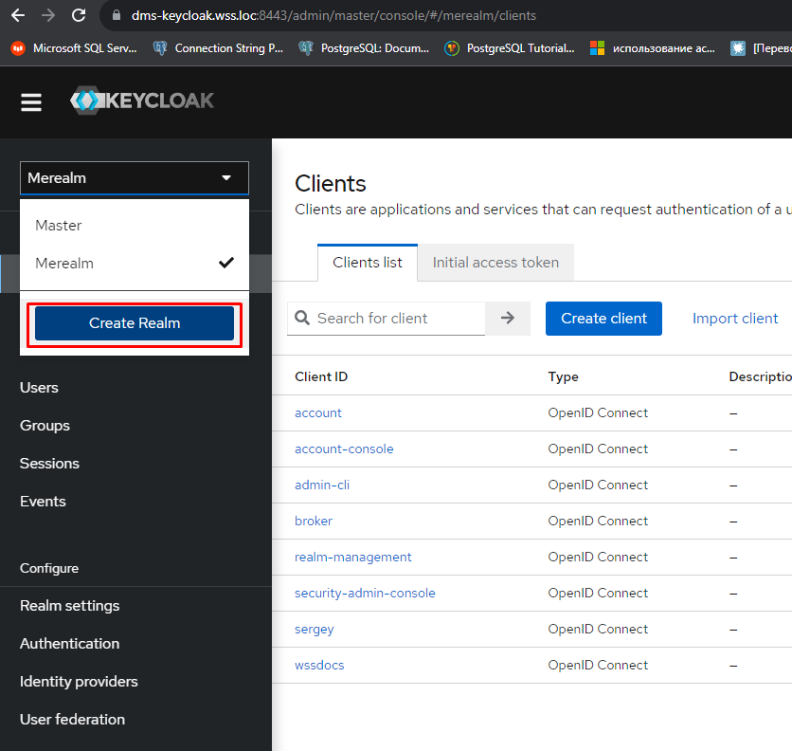

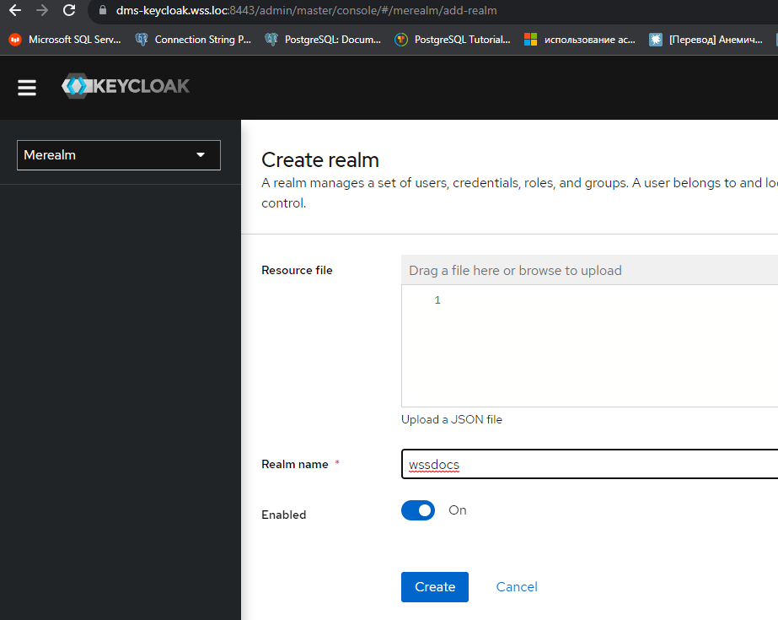
Realm wssdocs для настройки и хранения пользователей WSSDocs5 создан. Обратите внимание, весь функционал, доступный в левом меню экрана взаимодействует непосредственно с выбранным realm в левом верхнем углу экрана:
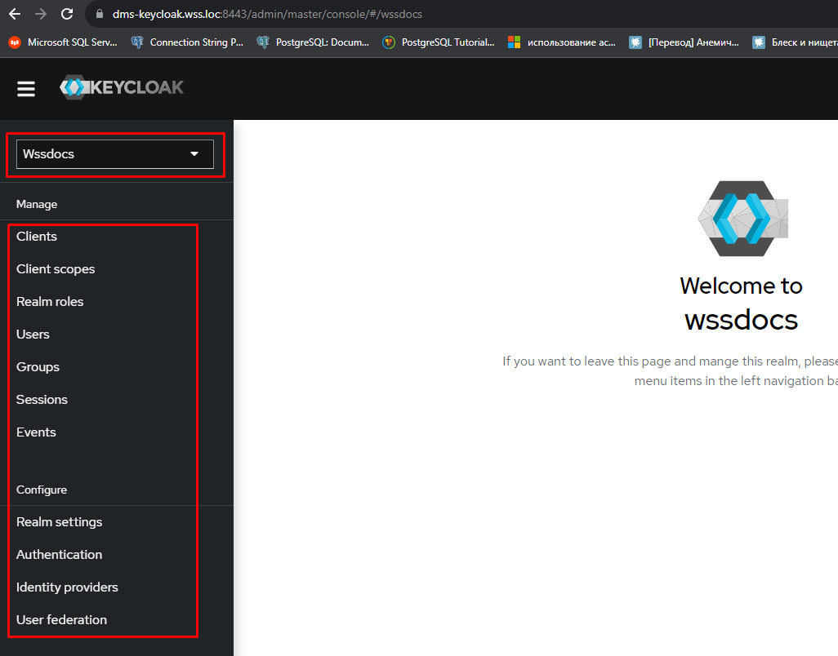

Создание клиента для подключения из WSSDocs5
Создайте «клиента» с названием wssdocs для подключения из WSSDocs5 к Keycloak
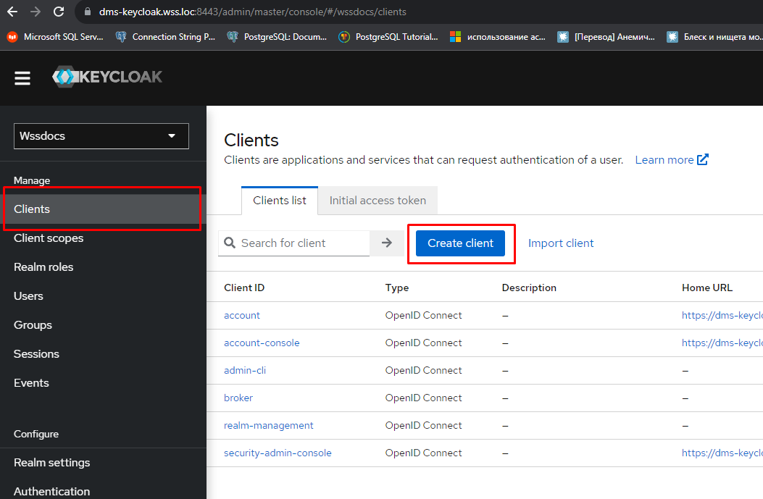
Установите признаки «Client authentication» и «Service accounts roles» при создании
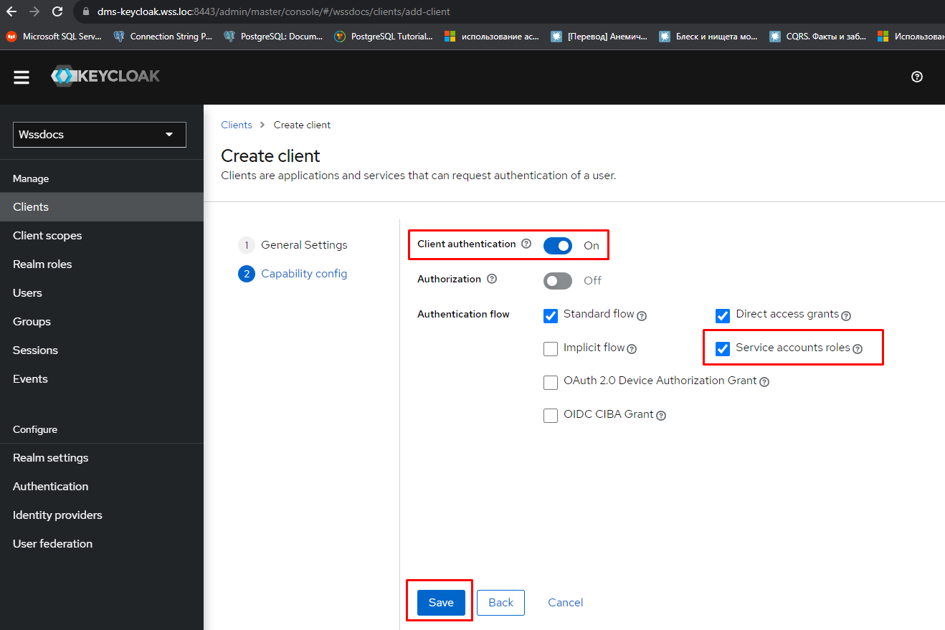
Предоставьте клиенту wssdocs разрешения на работу с пользователями realm wssdocs, для этого
- Откройте настройки клиента wssdocs
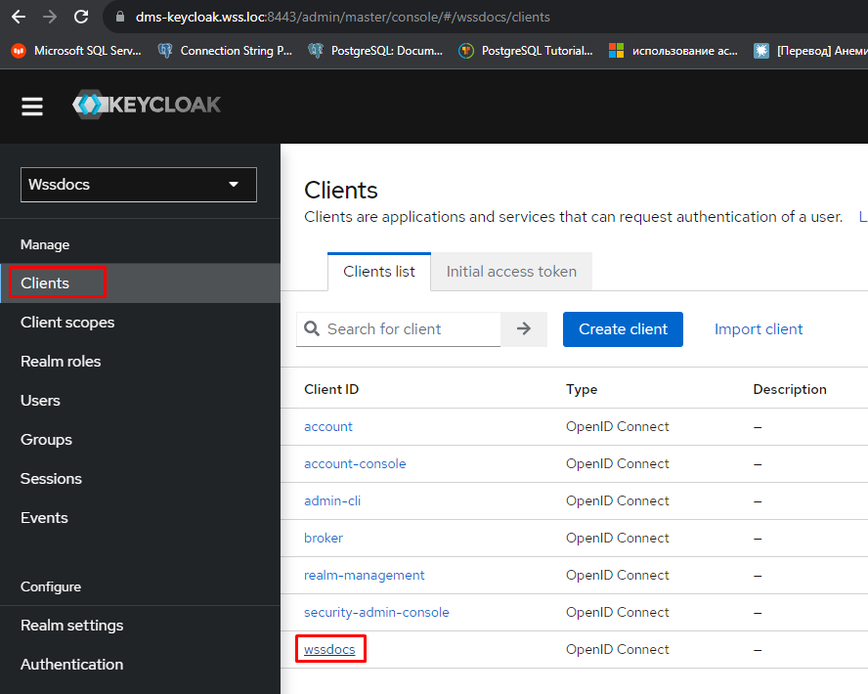
- Перейдите на вкладку «Service accounts roles» и нажмите кнопку «Assign role»
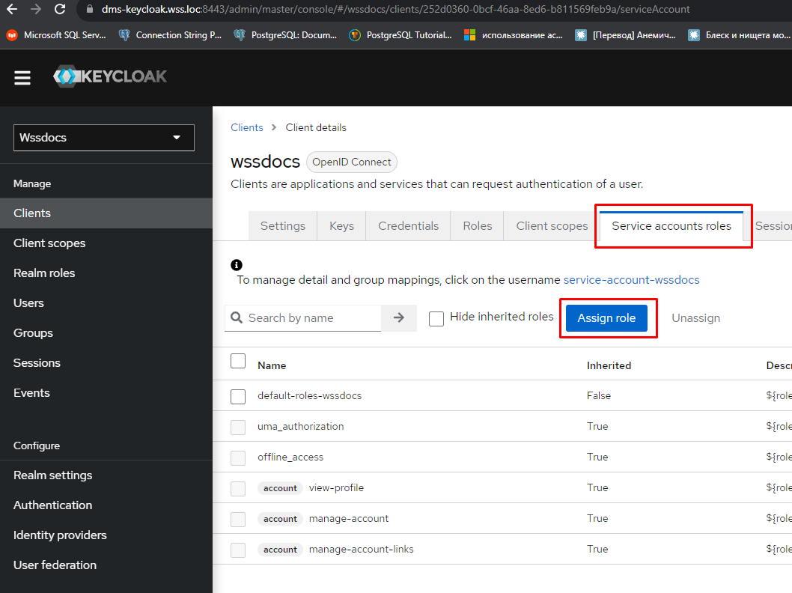
- Для удобства отображения выберите отбражать «100 per page», далее выберите роли query-groups, query-users, manage-users, view-users и нажмите кнопку «Assign»
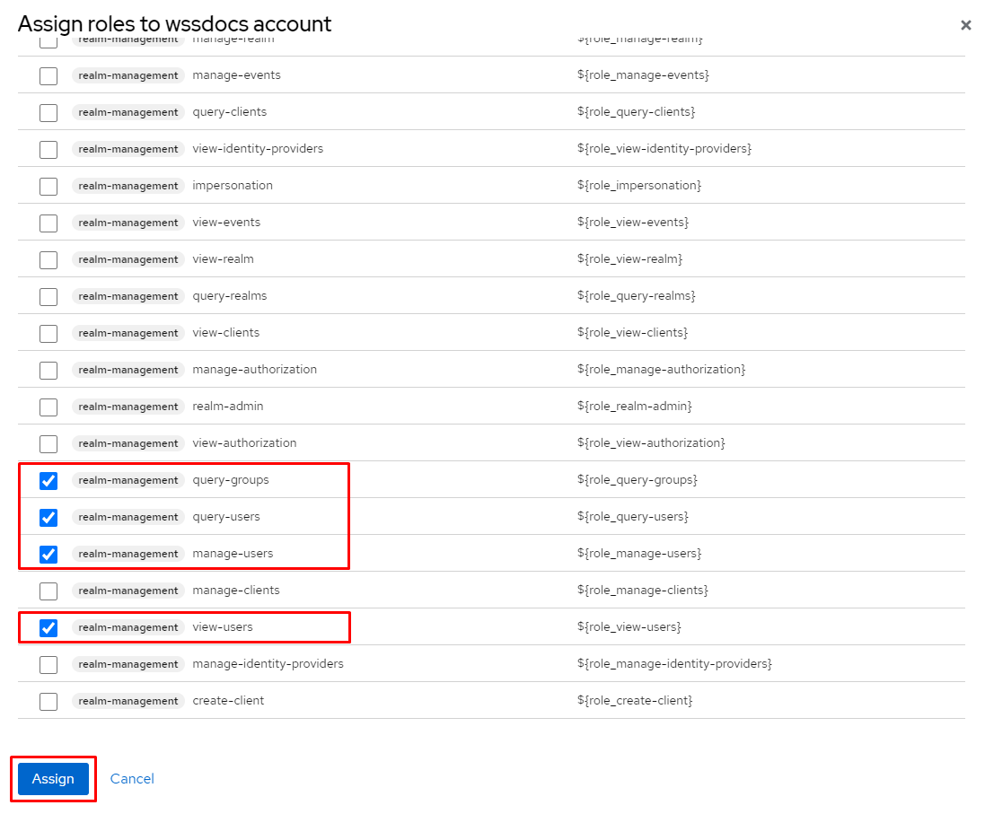
- Перейдите на вкладку «Credentials», включите отображение и скопируйте значение «Client secret» для последующего использования в настройках подключения WSSDocs5 к Keycloak
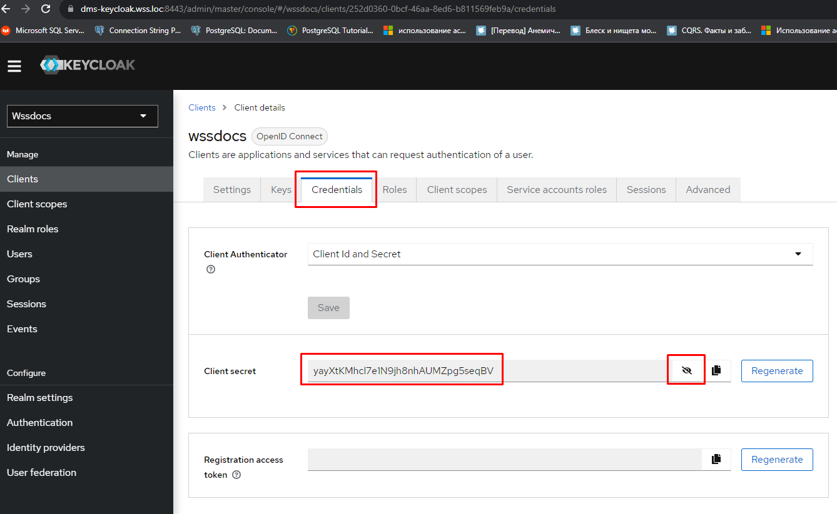

Импорт пользователей из ldap в Keycloak
Находясь в realm wssdocs перейдите на вкладку User federation, нажмите «Add Ldap providers» и настройте импорт сотрудников по Ldap.
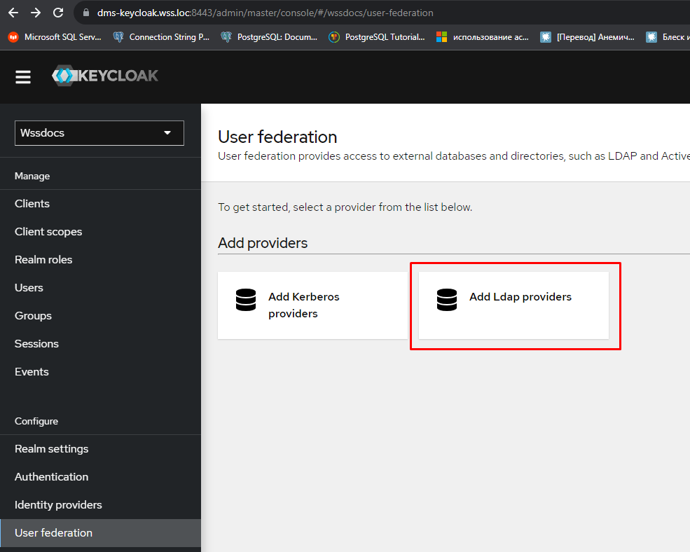
Важно! При настройке «User federation» должен быть добавлен «Mapper», импортирующий атрибут userPrincipalName пользователя из домена.

Подключение Kerberos-аутентификации в Keycloak
Обратитесь к системным инженерам для настройки возможности аутентификации в Keycloak по Kerberos.

Дополнительная настройка в WSSDocs4

Конвертация отчётов на новую архитектуру
Перед остановкой инсталляции в WSSDocs4 нужно обязательно сконвертировать все отчёты по списку документов из новой в старую архитектуру с помощью утлиты WSSC.V4.DMS.Utils.ConvertPublishingReport.
ТП-2018-3855, «Utils - Утилита перевода отчётов на новую архитектуру».
Начиная с Docs5 утилита работать не будет.

Остановка работы инсталляции WSSDocs4 для доступа пользователей
- Закройте доступ к веб-приложению WSSDocs4 (обратитесь к системным инженерам для установки «заглушки» на веб-приложение).
- Остановите все windows-сервисы WSSDocs

Финальная загрузка последних изменений файлов инсталляции WSSDocs4 в хранилище WSS Storage
Запустите повторно утилиту WSSDocs.Utils.Migration.Files.UploadToStorage.exe для загрузки последних изменений файлов, выполненных с момента последнего запуска утилиты.

Развёртывание и запуск приложения WSSDocs5

Развёртывание с использованием баз данных MS SQL Server инсталляции WSSDocs4

Развёртывание копий базы данных для WSSDocs5
Данный пункт выполняется в случае, если необходимо сохранить исходную инсталляцию WSSDocs4, поскольку последующие изменения схемы базы данных под WSSDocs5 являются необратимыми.
Внимание! Копии баз данных исходной системы WSSDocs4 необходимо снимать только после выполнения загрузки файлов в хранилище WSS Storage, описанной в п.1.1, поскольку исходные базы данных на момент снятия бэкапа должны содержать в себе таблицы мигрированных библиотек хранилища, файлов хранилища, логов миграции и других таблиц с названиями «Storage_...», «StorageMigration_...»
- Подготовьте сервер Linux с достаточным количеством места для развёртывания существующих баз данных WSS Docs за исключением базы данных содержимого SharePoint (WSS_Content_8082)
- Находясь в папке /opt/wss, скопируйте папку mssqlserver, содержащую конфигурацию запуска MS SQL Server в docker, при помощи команды:
curl -sL https://github.com/WSSDocs5/config/releases/download/5.0/mssqlserver.tar.gz | tar xvz
В случае отсутствия доступа к сети Интернет с Linux-сервера скачайте одноимённый файл с расширением *.zip с адреса https://github.com/WSSDocs5/config/releases, разархивируйте и скопируйте на Linux-сервер при помощи WinSCP.
- На сервере баз данных выполните вход в регистр docker-образов WSS-Consulting под внутренней учётной записью wss_service или учётной записью, предоставленной для заказчика, при помощи команды
docker login images.wss-consulting.ru
- Запустите docker-образ MS SQL Server 2019 командой
docker compose up -d
- Откройте приложение Sql Server Management Studio и подключитесь к sql-серверу, указав fqdn-имя сервера, тип аутентификации «Sql-аутентификация», пользователя «sa» и пароль, указанный в docker-compose.yml файле.
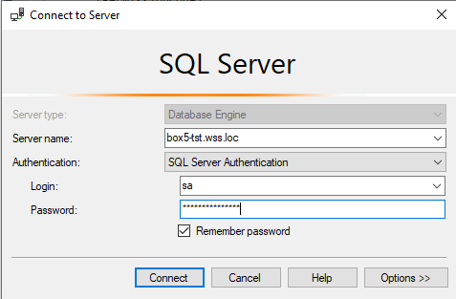
- Добавьте sql-пользователя wss_service, включив его серверную роль sysadmin
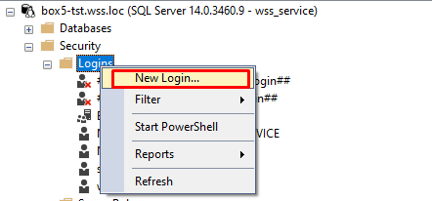

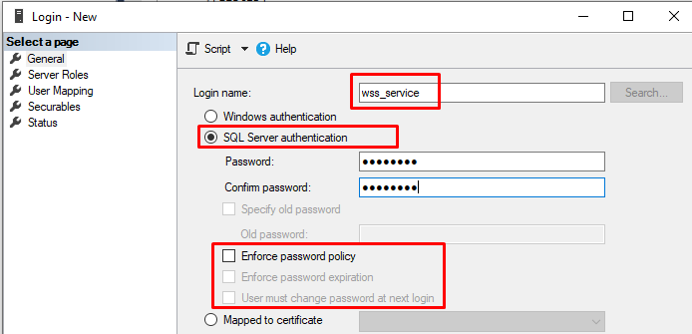

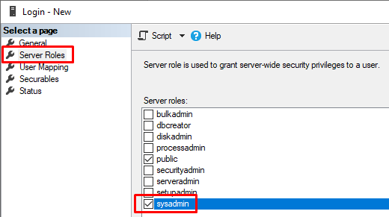
- Снимите бэкапы следующих баз данных и скопируйте их в папку /var/wss/mssqlserver/backup на сервер MS SQL Server:
  - DBF_Config
  - DBF_Content
  - DBF_Content_Archive
  - DBF_Content_Secondary
  - DBF_Content_Logs
- Подключитесь к серверу баз данных под пользователем wss_service в приложении Sql Server Management Studio.
- Разверните бэкапы указанных в предыдущем пункте баз данных из папки /var/opt/backup, смонтированной в docker-образ запущенного MS SQL Server:
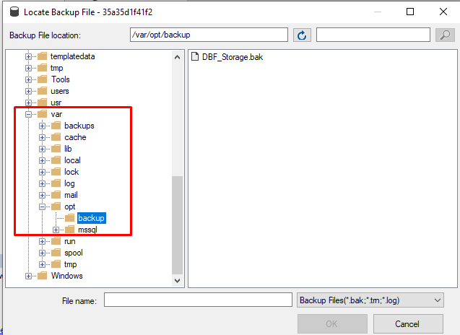
Примечание: В случае, если восстановление баз данных выполнялось при подключении под пользователем wss_service, данный пользователь автоматически будет добавлен в роль базы данных db_owner. В ином случае, необходимо добавить пользователя wss_service в роль базы данных db_owner вручную.

Настройка баз данных
- На уровне сервера MS SQL Создайте Login с названием wss_service и типом аутентификации «Sql-аутентификация» для подключения к базам данных WSSDocs4 из Linux.
- Добавьте пользователя wss_service в роль db_owner для баз данных:
  - DBF_Config
  - DBF_Content
  - DBF_Content_Archive
  - DBF_Content_Secondary
  - DBF_Content_Logs
  - WSS_Content_8082
Примечание: если базы данных были восстановлены из бэкапов при подключении под пользователем wss_service, данный пользователь автоматически был добавлен в роль базы данных db_owner под именем dbo.

Развёртывание с использованием баз данных PostgreSQL, мигрированных из WSSDocs4 (MS SQL Server)

Подготовка к миграции баз данных WSSDocs4 (MS SQL Server) в PostgreSQL
В WSSDocs5 для всех типов СУБД схема таблиц изменена под требования по именованию для PostgreSQL – названия таблиц, столбцов, индексов, представлений должны иметь длину не более 63 байта. При этом, поскольку для русскоязычных названий каждая буква занимает 2 байта, принято решение все названия сделать латиноязычными. Также данный подход позволяет не менять схему таблиц для международной версии WSS Docs.
Для выполнения указанного выше требования по именованию в процессе миграции таблиц из MS SQL Server в PostgreSQL названия таблиц, столбцов и индексов заменяются на латиноязычные названия «на лету» на основе заранее сгенерированного файла конечных сопоставлений названий таблиц, столбцов и индексов TableMappings.json.
Данный файл формируется при помощи утилиты WSSDocs.Utils.Migration.PrepareSchemaRenamings, запускаемой на сервере приложений WSSDocs4 и использующей подготовленный файл конфигурации утилиты, в котором указаны 4х-буквенные латиноязычные коды узлов, списков и служебных названий полей, используемые для формирования «коротких» названий таблиц, а также указаны названия столбцов, переведённые на английский язык.
Выполните подготовку конфигурации переименований таблиц, индексов и столбцов «на лету»:
- Скопируйте папку утилиты WSSDocs.Utils.Migration.PrepareSchemaRenamings на сервер приложений WSSDocs4 из папки Яндекс диска.
- Запустите утилиту. При первом запуске в случае, если файл appsettings.json не содержит полного набора 4х-буквенных кодов для всех узлов, списков и полей приложения или не содержит английских переводов названий столбцов для всех полей приложения, будет создан файл NotMappedNames.json, с перечнем всех названий, требующих сопоставления с 4х-буквенным кодом или латиноязычным названием.
- В случае, если был создан файл NotMappedNames.json, то, при наличии в нём раздела «CodeMappings», в данном разделе будут содержаться автоматически сгенерированные 4х-буквенные, которые необходимо вставить в одноимённый раздел файла конфигурации appsettings.json утилиты.
- В случае, если файл NotMappedNames.json содержит непереведённые названия столбцов в разделе «FieldColumnNames», то необходимо воспользоваться утилитой WSSDocs.Utils.Migration.TranslateColumnNames из папки Яндекс диска. Утилита выполняет переводы названий столбцов при помощи Google Translate с подключением через сеть интернет.
После финального формирования переводов столбцов без каких-либо рекомендаций утилиты перевода скопируйте содержимое раздела «FieldColumnNames» из сгенерированного файла MappedConfig.json в одноименный раздел файла конфигурации appsettings.json утилиты WSSDocs.Utils.Migration.PrepareSchemaRenamings.
- После того, как файл конфигурации appsettings.json утилиты WSSDocs.Utils.Migration.PrepareSchemaRenamings будет заполнен всеми недостающими кодами и переводами запустите утилиту заново.
- В случае успешного выполнения в папке утилиты будет сформирован:
  - Файл TableRenamings.json, который используется для сопоставления переименований таблиц, индексов и столцбов «на лету» при миграции базы данных из MS SQL Server в PostgreSQL.
  - Файл RenameSettings.json, в котором содержатся значения кодов, названий столбцов для соответствующих идентификаторов узлов, списков и полей. Данный файл используется для применения и сохранения настройки переименований в базе DBF_Content после её миграции в PostgreSQL.
Примечание. Файл TableRenamings.json содержит сопоставления переименований для таблиц сразу всех баз данных WSS Docs – база основных данных, база архивных данных, база второстепенных данных, база журналируемых данных (DBF_Content, DBF_Content_Archive, DBF_Content_Secondary, DBF_Content_Logs).

Миграция баз данных WSSDocs4 из MS SQL Server в PostgreSQL
Внимание! Миграцию баз данных исходной системы WSSDocs4 необходимо выполнять только после загрузки файлов в хранилище WSS Storage, описанной в п.1.1, поскольку исходные базы WSS Docs должны быть консистентны с базой данных лога миграции файлов DBF_FilesMigration.
- На инсталляции WSSDocs4, работающей на MS SQL Server остановите следующие процессы:
  - Веб-приложение WSS Docs
  - Фоновые сервисы WSS Docs
  - Хранилище файлов WSS Storage
- Выполните миграцию базы основных данных, базы архивных данных, базы второстепенных данных, базы журналируемых данных, базы лога миграции файлов (DBF_Content, DBF_Content_Archive, DBF_Content_Secondary, DBF_Content_Logs, DBF_FilesMigration) с использованием подготовленного файла переименований TableRenamings.json.
- Примените настройки переименований, указанных в сформированном файле RenameSettings.json:
  - Скопируйте утилиту WSSDocs.Utils.Migration.ApplyRenameSettings из папки Яндекс диска в папку /opt/wss/utils на Linux-сервер приложений.
  - Скопируйте сформированный ранее файл RenameSettings.json в папку утилиты.
  - Установите разрешения на запуск исполняемого файла WSSDocs.Utils.Migration.ApplyRenameSettings, расположенного внутри папки утилиты командой:
sudo chmod 777 WSSDocs.Utils.Migration.ApplyRenameSettings
  - Укажите корректную строку подключения к базе данных DBF_Content в конфигурационном файле appsettings.json утилиты.
  - Запустите утилиту командой
./WSSDocs.Utils.Migration.ApplyRenameSettings

Настройка конфигурации приложения WSSDocs5 в Vault

Настройка аутентификации приложения WSSDocs5
Перейдите в Secrets Engine с названием wssdocs на сервере Vault
https://vaultserver/ui/vault/secrets/wssdocs/list
При отсутствии ключа Authentication, перейдите на страницу создания нового секрета по кнопке «Create secret +»
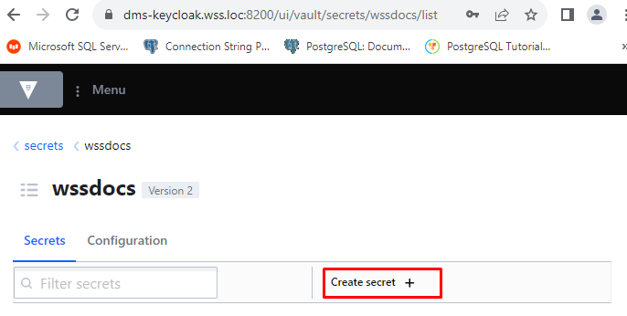
Нажмите переключатель JSON, введите ключ «Authentication/Authentication» и укажите типовое значение конфигурации аутентификации:
{
"Keycloak": {
"ClientId": "wssdocs",
"ClientSecret": "MpR4WeIRnLdEHubXE4pkZBkkkIxeGqd7",
"ServerRealm": "https://dms-keycloak.wss.loc/realms/wss"
},
"Method": "Keycloak"
}

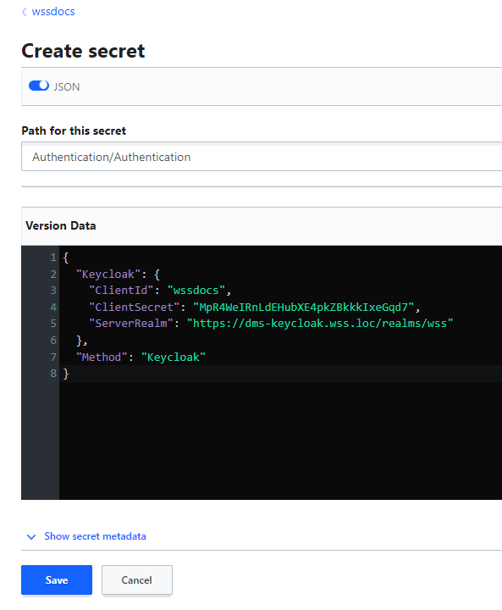
Замените значение ключей «Keycloak/ServerRealm» и «Keycloak/ClientSecret» соответственно на путь к realm в Keycloak, сконфигурированный для инсталляций WSS Docs в текущей сети, а также client secret, сгенерированный для созданного клиента в Keycloak.
Примечание: Данная настройка аутентификации может использоваться для множества инсталляций WSSDocs5, развёрнутых в текущей сети.

Настройка конфигурации приложения WSSDocs5
- Придумайте ключ секрета Vault для разворачиваемого приложения. Можно использовать краткое название виртуальной машины в качестве названия ключа:
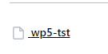
- Создайте для ключа приложения секрет в формате JSON со значением из файла типовой конфигурации wssdocs5_config.json
- Отредактируйте ключи конфигурации, указав соответствующие значения ключей. Ниже представлена таблица ключей конфигурации с их описанием. Жёлтым цветом выделены ключи, значение которых обязательно должно быть отредактировано.
Ключ конфигурации | Описание | Пример значения
MailSenderConfig:SMTPSettings | Массив настроек подключения к серверу отправки уведомлений wssdocs | [{  "From": "sender@company.ru",  "Key": "Default",  "Login": "domain\\login",  "Password": "password",  "Port": "25",  "Server": "smtpserver.domain.loc",  "TestMailForTestDocs": "testmail@company.ru"  }]
OpenFileSettings | Параметры открытия файлов офисных форматов на клиенте | {  "LockTimeOut": "15",  "OnlyOffice": "true",  "OpenMode": "WebDAV"  }
RootConfig:DatabaseServerType | Тип сервера баз данных. Возможные значения: MSSQLServer, PostgreSQL | PostgreSQL
RootConfig:ConfigDatabaseConnection | Строка подключения к базе данных конфигурации. В строке подключения указывается логин и пароль пользователя, под которым осуществляется подключение. | Host=dbserver.domain.loc;Database=DBF_Config;Port=5432;Username=wss_service;Password=pwd111;Include Error Detail=true
RootConfig:SystemUserIdentifiers | Массив идентификаторов OpenID учётных записей являющихся Системной учётной записью. | ["00000000-0000-0000-0000-000000000001"]
ServiceAccountsConfig:VaultPath | Путь ключа секретов Vault по которому сохраняются логины и пароли сервисных учётных записей. | /common/ServiceAccounts
StorageConfig:ServiceUrl | Адрес сервиса хранилища файлов WSS Storage | http://storageserver.wss.loc:7000/
WebDAVEngine | Настройки WebDAV, используемого для открытия офисных файлов. | См. в файле wssdocs5_config.json
Примечание: Простой способ установки идентификатора пользователя(ей) системной учётной записи доступен после развёртывания веб-приложения WSS Docs5.

Настройка сервера приложений Linux
- Подготовьте сервер Linux, используемый для развёртывания хранилища (обратитесь к системным инженерам для выполнения данного пункта):
  - Установите docker на сервере.
  - Настройте docker для запуска его команд без требования повышенных привилегий sudo:
https://docs.docker.com/engine/install/linux-postinstall/
- Установите сертификаты приложений Vault и Keycloak (могут быть подписаны одинаковым сертификатом) в хранилище доверенных сертификатов на сервере Linux:
  - При помощи приложения WinSCP Скопируйте сертификат в формате DER (расширение *.cer) в папку ~/temp на сервере Linux. Перейдите в папку ~/temp
  - Сконвертируйте сертификат в PEM-формат командой:
openssl x509 -inform der -outform pem -in certname.cer -out certname.crt
  - Установите сертификат в хранилище доверенных сертификатов
sudo apt-get install -y ca-certificates \
sudo cp certname.crt /usr/local/share/ca-certificates \
sudo update-ca-certificates
- Находясь в папке /opt/wss, скопируйте папку docs для Apache или для Nginx, содержащую конфигурацию запуска приложения WSS Storage в docker, при помощи команды:
curl -sL https://github.com/WSSDocs5/config/releases/download/5.0/docs_apache.tar.gz | tar xvz
curl -sL https://github.com/WSSDocs5/config/releases/download/5.0/docs_nginx.tar.gz | tar xvz
В случае отсутствия доступа к сети Интернет с Linux-сервера скачайте одноимённый файл с расширением *.zip с адреса https://github.com/WSSDocs5/config/releases, разархивируйте и скопируйте на Linux-сервер при помощи WinSCP.
- На сервере приложения WSSDocs5 выполните вход в регистр docker-образов WSS-Consulting под внутренней учётной записью wss_service или учётной записью, предоставленной для заказчика, при помощи команды
docker login images.wss-consulting.ru
- Отредактируйте файл переменных окружения /opt/wss/docs/startup.env, используемый в параметрах запуска docker-контейнеров WSSDocs5. Укажите корректный путь к docker-образа WSSDocs5:
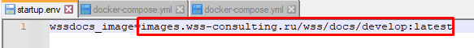
- Перейдите в папку /opt/wss/docs/app и создайте ссылку с названием .env на файл переменных окружения startup.env командой:
sudo ln -s ../startup.env .env
- Убедиться в наличии/разместить в папку /opt/wss/docs/app файлы server.key и server.crt.

Настройка прокси-сервера Apache2 веб-приложения WSSDocs5
Отредактируйте файл прокси-сервера веб-приложения /opt/wss/docs/app/vhosts.conf, указав название веб-приложения в настройках виртуального хоста
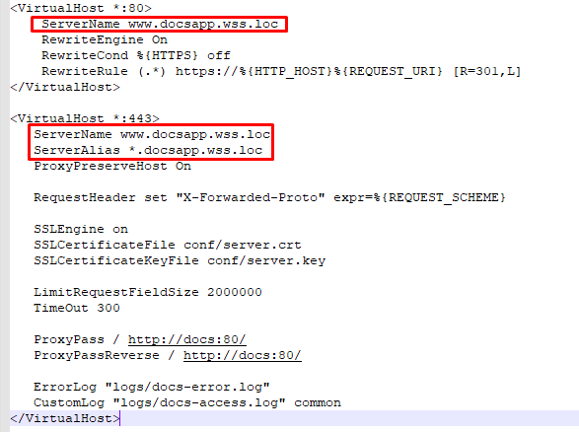

Настройка прокси-сервера Nginx веб-приложения WSSDocs5
Отредактируйте файл прокси-сервера веб-приложения /opt/wss/docs/app/nginx.conf, указав название веб-приложения в настройках nginx
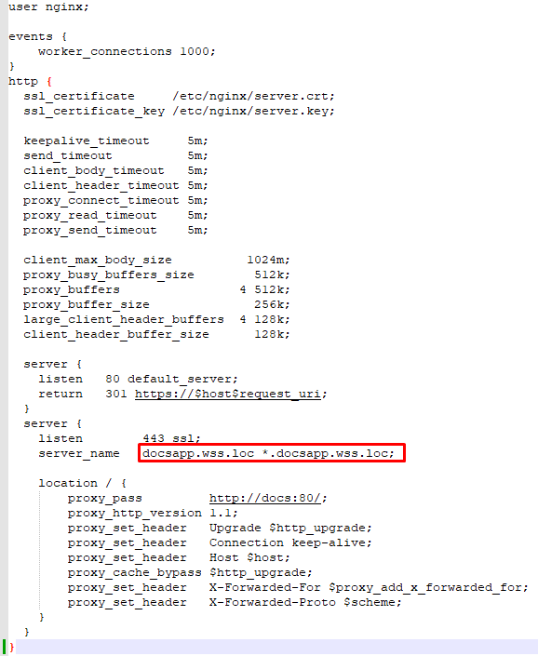

Настройка конфигураций подключения Vault
Отредактируйте файл конфигураций подключения Vault /opt/wss/docs/vault.settings.json, используемый в параметрах запусках приложения WSS Docs 5, укажите:
Адрес Vault:
"Address": "https://local.domain.loc:8200/",
Точку входа в секрет:
"MountPoint": "wssdocs",
Путь авторизации:
"BasePaths": [
"Authentication",
"name_secret"
],
Метод авторизации:
"AuthMethod": "AppRole",
ID входа:
"RoleId": "8789ff4e-42ec-ac1b-7cbd-0a75868b0a6b",
Секрет для ID:
"RoleSecretId": "afd19917-3e7a-a1b8-70ff-b2f07bfd890d"
Всё что помечено синим – необходимо заменить на соответствующие значения, RoleID и RoleSecretID, были получены из п.1.2.1.4.3 «Подключение к Vault из приложения WSSDocs5».

Запуск веб-приложения WSSDocs5
Находясь в папке /opt/wss/docs/app запустите docker-контейнер веб-приложения и веб-сервера WSSDocs5 командой
docker compose up -d

Добавление адреса приложения в коллекцию допустимых адресов перенаправления Keycloak
Для того, чтобы Keycloak разрешил использовать себя для аутентификации пользователей приложения WSS Docs, в консоли администрирования Keycloak добавьте адрес приложения по обеим схемам http и https на вкладке Settings настроек клиента wssdocs в секцию «Valid redirect URLs».

Настройка учётной записи, действующей в качестве системной
- После запуска веб-приложения под пользователем, который должен действовать как Системная учётная запись, WSS Docs перейдите на страницу
http://servername/MyIdentity
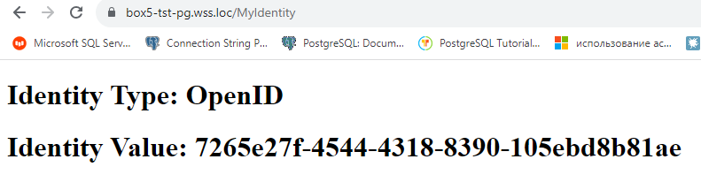
- Скопируйте значение из поля «Identity Value» и вставьте в массив значений идентификаторов системных учётных записей, расположенных в ключе «RootConfig:SystemUserIdentifiers» настроек приложения, сохранённых в Vault, заменив значение по умолчанию «00000000-0000-0000-0000-000000000001».
Также может быть установлено несколько идентификаторов пользователей, действующих в качестве Системной учётной записи.
- Перезапустите docker-контейнер приложения WSS Docs для применения обновлённой конфигурации.

Настройка параметров приложения
В случае использования новой базы данных DBF_Config перейдите на страницу параметров приложения https://docsapp/admin/ApplicationEdit укажите соответствующие названия базы данных с установленным переключателем «», укажите «Общедоступный адрес приложения» и сохраните параметры приложения.
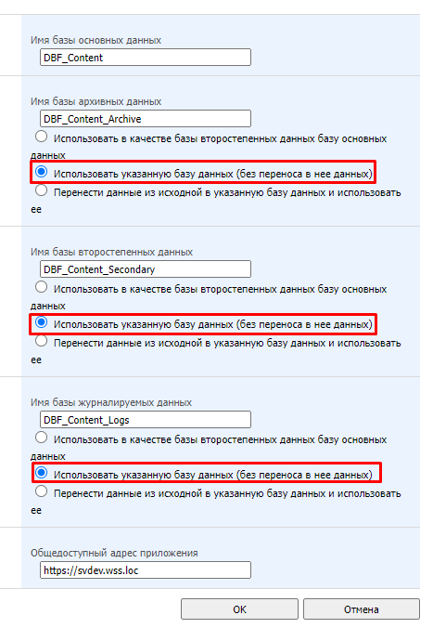

Настройка фоновых сервисов
- Перейдите в папку /opt/wss/docs/services и откройте на редактирование файл docker-compose.yml. Данный файл содержит параметры запуска для всех фоновых сервисов WSSDocs5, но по умолчанию сервисы отключены при помощи указания профиля запуска:
profiles
- disabled
- Включите необходимы для запуска фоновые службы, полностью удалив запись настройки профилей profiles для заданного сервиса, или закомментировав её:
#profiles
# - disabled
- Находясь в папке /opt/wss/docs/services и создайте ссылку с названием .env на файл переменных окружения startup.env командой:
sudo ln -s ../startup.env .env
- Запустите фоновые сервисы командой:
docker compose up –d
Внимание! Фоновые сервисы необходимо запускать только после окончания всех действий миграции, иначе выполнение сервисов может помешать процессу миграции и привести к ошибкам миграции.

Обновление схемы метаданных приложения WSSDocs5
Перед обновлением схемы метаданных удалить столбец SiteID из таблицы DBDatabases базы данных DBF_Config.
Перейдите на страницу https://docsapp/admin и обновите схему метаданных систем, нажав по ссылке «Обновить схему метаданных».
Внимание!
Обновление схемы метаданных запускайте с предустановленным параметром адресной строки на странице глобальных настроек disableTransaction=true
То есть адрес будет таким:
https://docsapp/admin?disableTransaction=true
Важно не забыть нажать ENTER и потом уже можно обновлять схему.
Если после обновлениях схемы возникнет ошибка, то при повторном запуске обновления схема начнет обновляться с момента появления ошибки, а не с самого начала, что существенно экономит нам время.
Примечание: После обновления схемы метаданных работоспособность системы отсутствует, поскольку не пройден этап переименования таблиц и столбцов.
В результате обновления схемы метаданных будет корректно отображена корневая страница администрирования /Admin, но страницы пользовательского интерфейса по адресу /Docs и вложенным адресам отображаться не будут, поскольку на данном этапе ещё не выполнено восстановление пользовательского интерфейса соответствующей утилитой.

Переключение полей файлов на использование файлов, мигрированных в хранилище WSS Storage
- Выполните миграцию базы данных DBF_FileMigration (MsSql) в базу данных DBF_Content (PostgreSQL) с использованием файла конфигурации миграции FilesMigration_to_DBF_Content.migrationconfig.json.
- Скопируйте папку утилиты WSSDocs.Utils.Migration.Files.UpgradeToStorage из расположения Яндекс диска в папку /opt/wss/docs/utils на сервер приложений WSSDocs5.
- Перейдите в папку скопированной утилиты
  - Проверьте корректность названия docker-образа WSSDocs5, на основе которого будет запускаться утилита
  - Запустите утилиту командой
docker compose up
Примечание: Обратите внимание, команда docker compose up запускается без доп. параметра -d, чтобы вывод утилиты можно было отслеживать непосредственно в окне Terminal
- Отслеживайте ход выполнения и окончание работы утилиты в окне Terminal.
Подробности процесса запуска содержатся в файле «Запуск утилит в WSSDocs5.docx».

Переименование таблиц и столбцов в латиноязычные названия малой длины в схеме и в запросах
В WSSDocs5 для всех типов СУБД схема таблиц изменена под требования по именованию для PostgreSQL – названия таблиц, столбцов, индексов, представлений должны иметь длину не более 63 байта. При этом, поскольку для русскоязычных названий каждая буква занимает 2 байта, принято решение все названия сделать латиноязычными. Также данный подход позволяет не менять схему таблиц для международной версии WSS Docs.
Поскольку таблицы и столбцы будут переименованы также требуется изменение названий данных объектов при их использовании в запросах, сохранённых в настройках WSS Docs.
В случае, если WSSDocs5 запущен с использованием PostgreSQL, это значит, что таблицы, индексы и столбцы уже были переименованы ранее на этапе миграции баз данных и требуется только изменение названий данных объектов при их использовании в запросах, сохранённых в настройках WSS Docs.
Выполните переименование таблиц, столбцов и индексов, а также изменение названий таблиц и столбцов в настройках WSSDocs5 при использовании БД MS SQL Server:
- Скопируйте папку утилиты WSSDocs.Utils.Migration.RenameDataSchema из расположения Яндекс диска в папку /opt/wss/docs/utils на сервер приложений WSSDocs5.
- Важно! В случае, если WSSDocs5 запущен с использованием PostgreSQL, удалите ключи конфигурации «CodeMappings» и «FieldColumnMappings» из файла appsettings.json, расположенного в папке утилиты, иначе её запуск может привести к непредвиденным последствиям.
Примечание:
При миграции на WSSDocs5/MsSql утилита переименовывает таблицы/столбцы и переименовывает использование столбцов в настройках.
При миграции на WSSDocs5/PgSql утилита только переименовывает использование столбцов в настройках.
- Перейдите в папку скопированной утилиты
  - Проверьте корректность названия docker-образа WSSDocs5, на основе которого будет запускаться утилита
  - Запустите утилиту командой
docker compose up
Примечание: Обратите внимание, команда docker compose up запускается без доп. параметра -d, чтобы вывод утилиты можно было отслеживать непосредственно в окне Terminal
  - При первом запуске в консольном выводе утилиты может отобразиться:
    - Перечень названий узлов и списков, для которых отсутствует 4х-буквенный код в конфигурационном файле утилиты appsettings.json.
    - Перечень полей, для которых отсутствует латиноязычное название столбца в конфигурационном файле утилиты appsettings.json.
  - Скопируйте заготовку настройки из консольного вывода утилиты, вставьте в файл appsettings.json и добавьте недостающие сопоставления названий.
Запустите утилиту повторно.
  - После успешного выполнения утилиты обновите схему метаданных.
Примечание. После успешного выполнения переименований утилита выполняет проверку корректности названий таблиц, столбцов и индексов всех базы данных WSS Docs и выводит в консоль таблицы/столбцы/индексы, названия которых не соответствуют латиноязычному формату именований. Это могут старые таблиц несуществующих списков, вручную созданные таблицы и т.п. Наличие таких таблиц не позволит запустить миграцию баз данных из MS SQL Server в PostgreSQL – для успешной миграции данных подобных предупреждений не должно быть в выводе утилиты переименований, кроме предупреждений по столбцам «Идентификатор пользователя» и «Идентификатор группы» списков Сотрудников и Групп. Допускается повторный запуск утилиты переименований для проверки корректности названий таблиц/столбцов/индексов.
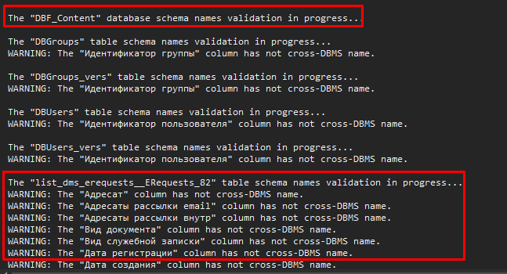

Поддержка синтаксиса PostgreSQL в запросах, сохранённых в настройках системы
Важно! Данный пункт выполняется только в случае миграции WSSDocs4 в WSSDocs5 с MS SQL Server на PostgreSQL. В случае, если WSSDocs5 запускается с использованием MS SQL Server данный пункт пропускается.
Поскольку синтаксис запросов PostgreSQL отличается от синтаксиса запросов MS SQL Server требуется изменить запросы, сохранённых в настройках WSSDocs5:
- Скопируйте папку утилиты WSSDocs.Utils.Migration.UpdateQuerySettingsSyntax из расположения Яндекс диска в папку /opt/wss/docs/utils на сервер приложений WSSDocs5.
- Перейдите в папку скопированной утилиты
  - Проверьте корректность названия docker-образа WSSDocs5, на основе которого будет запускаться утилита.
  - Запустите утилиту командой
docker compose up
Примечание: Обратите внимание, команда docker compose up запускается без доп. параметра -d, чтобы вывод утилиты можно было отслеживать непосредственно в окне Terminal

Запросы с функцией DATEADD
PostgreSQL не предоставляет функцию DATEADD, аналогичную SQL Server, Sybase или MySQL, поэтому необходимо скорректировать запросы в функцией DATEADD.
В запросах картотеки поддерживается синтаксис:
{Today} - если в системе настроен учет рабочего дня, то возвращает Текущую дату и время начала рабочего дня. В противном случае возвращается текущая дата и время вида 00:00:00.
{TodayEnd} – Если в системе настроен учет рабочего дня, то возвращает текущую даты и время окончания рабочего дня. В противном случае возвращается текущая дата и время вида 23:59:59.
{Now} – текущая дата и время.
К элементам можно добавить или отнять число, которое означает плюс или минус количество дней.
Пример:
{Today + 1}
{Today - 3}
{TodayEnd + 15}
{TodayEnd - 4}
{Now + 5}
{Now - 7}
В списке констант найти все константы с использованием функции DATEADD, и скорректировать их.
Пример:
Константа «CommissionFilter_0_3days».
Было:
ExecuteUntil <(DATEADD (day, 3, {TodayEnd}))
AND ExecuteUntil > (DATEADD (day, -1, {Today}))

Стало:
ExecuteUntil < {TodayEnd + 3}
AND ExecuteUntil > {Today - 1}

Для запросов, не связанных с картотекой, если они есть, использовать арифметику datetime с интервальными литералами для получения тех же результатов.
Пример:
SQL Server:
-- Add 1 day to the current date November 21, 2012
SELECT DATEADD(day, 1, GETDATE());
# 2012-11-22 17:22:01.423
PostgreSQL:
-- Add 1 day to the current date November 21, 2012
SELECT CURRENT_DATE + INTERVAL '1 day';
# 2012-11-22 17:22:01

Изменение отношения СУБД к значению NULL при сортировке
Конкретно настраивать и менять ничего не нужно, но следует принять во внимание следующую информацию:
MSSQL при сортировке значений в таблице рассматривает значение NULL как наименьшее (первое значение в порядке возрастания любого типа значения).
PostgreSQL, наоборот, считают NULL самым большим значением (последняя позиция в порядке возрастания любого типа значения):
https://learn.microsoft.com/ru-ru/azure/databricks/sql/language-manual/sql-ref-syntax-qry-select-orderby
https://www.postgresql.org/docs/current/queries-order.html
Необходимо провести анализ и иметь в виду, что сортировка некоторых полей и логика работы некоторого функционала может измениться при миграции на PostgreSQL.

Миграция пользовательских интерфейсов
В отличие от WSSDocs4, в котором пользовательские набор пользовательских интерфейсов настраивался при помощи файлов страниц *.aspx, расположенных в папке LAYOUTS\WSS\Docs, в WSSDocs5 настройка интерфейсов и их адресов выполняется при помощи списка UserInterfaces, располагаемом на главном узле.
Выполните миграцию пользовательских интерфейсов из WSSDocs4 в WSSDocs5

Создание бэкапа интерфейсов WSSDocs4
- Скопируйте папку утилиты WSSDocs.Utils.Migration.UserInterface.Backup из расположения Яндекс диска на сервер приложений WSSDocs4.
- Проверьте полноту набора страниц (файлов *.aspx) интерфейсов WSS Docs в папке «C:\Program Files\Common Files\microsoft shared\Web Server Extensions\14\TEMPLATE\LAYOUTS\WSS\Docs» на сервере приложений WSS Docs.
- Если расположение набора страниц интерфейсов отличается от указанного в предыдущем пункте, измените конфигурационный файл утилиты appsettings.json, указав корректное расположение в параметре «FolderPagesPath».
- Запустите утилиту WSSDocs.Utils.Migration.UserInterface.Backup.exe.
- В случае успешного выполнения утилиты будет создан файл бэкапа пользовательских интерфейсов CardPages.cpkg в папке утилиты.

Развёртывание бэкапа интерфейсов на WSSDocs5
- Скопируйте папку утилиты WSSDocs.Utils.Migration.UserInterface.Restore из расположения Яндекс диска в папку /opt/wss/docs/utils на сервер приложений WSSDocs5.
- Скопируйте в папку утилиты на сервер приложений WSSDocs5 файл бэкапа пользовательских интерфейсов CardPages.cpkg.
- Перейдите в папку скопированной утилиты
  - Проверьте корректность названия docker-образа WSSDocs5, на основе которого будет запускаться утилита
  - Запустите утилиту командой
docker compose up
Примечание: Обратите внимание, команда docker compose up запускается без доп. параметра -d, чтобы вывод утилиты можно было отслеживать непосредственно в окне Terminal
- Перейдите на страницу https://wssdocsapp/admin, перейдите в список UserItems на главном узле. Проверьте наличие элементов, соответствующих пользовательским интерфейсам исходной инсталляции WSSDocs4.
- Перейдите на страницу https://wssdocsapp/docs, проверьте работоспособность интерфейсов и переходы, доступные через главное меню СЭД.

Изменение настроек процессов
В WSSDocs5 более не используется настройка названия сборки для определения обработчиков прохождения процесса документа, поэтому выполните удаление столбца «assemblyName» в настройках и в данных элементов списка для поля «Методы» типа «Табличная секция» во всех списках «WSSC_ProcessSettings»:
- Скопируйте папку утилиты WSSDocs.Utils.Migration.FixProcessSettings из расположения Яндекс диска в папку /opt/wss/docs/utils на сервер приложений WSSDocs5.
- Перейдите в папку скопированной утилиты
  - Проверьте корректность названия docker-образа WSSDocs5, на основе которого будет запускаться утилита
  - Запустите утилиту командой
docker compose up
Примечание: Обратите внимание, команда docker compose up запускается без доп. параметра -d, чтобы вывод утилиты можно было отслеживать непосредственно в окне Terminal
- Откройте любой элемент любого из списков «WSSC_ProcessSettings» и проверьте отсутствие столбца «Название сборки» (assemblyName) в таблице поля «Методы».
- Откройте настройку поля «Методы» любого из списков «WSSC_ProcessSettings» и проверьте отсутствие столбца «assemblyName» в Xml-настройках табличной секции.

Изменение настроек отчётов
В WSSDocs5 используется формат ссылок на отчёты, отличающийся от формата ссылок на отчёты в WSSDocs4
Пример ссылки на отчёты в WSSDocs4:
/_LAYOUTS/WSS/WSSC.V4.DMS.Reports/ItemStatistic.aspx?webID={0}&amp;listID={1}&amp;itemID={2}&amp;settingName=statistics
Пример ссылки на отчёты в WSSDcos5:
/DMS.Reports/ItemStatistic?webID={0}&amp;listID={1}&amp;itemID={2}&amp;settingName=statistics
Выполните замену формата ссылок на отчёты на новый формат:
- Скопируйте папку утилиты WSSDocs.Utils.Migration.FixReportSettings из расположения Яндекс диска в папку /opt/wss/docs/utils на сервер приложений WSSDocs5.
- Перейдите в папку скопированной утилиты
  - Проверьте корректность названия docker-образа WSSDocs5, на основе которого будет запускаться утилита
  - Запустите утилиту командой
docker compose up
Примечание: Обратите внимание, команда docker compose up запускается без доп. параметра -d, чтобы вывод утилиты можно было отслеживать непосредственно в окне Terminal

Конвертация отчетов на новую архитектуру в WSSDocs5
В WSSDocs5 нужно обязательно сконвертировать все отчёты по списку документов из новой в старую архитектуру с помощью утлиты WSSC.V4.DMS.Utils.ConvertPublishingReport.
ТП-2018-3855, «Utils - Утилита перевода отчётов на новую архитектуру».

Привязка пользователей WSSDocs5 к пользователям Keycloak
Для возможности авторизации аутентифицированного пользователя WSSDocs5 в поле OpenID списка сотрудников должен содержаться идентификатор OpenID, полученный из Keycloak.
Важно! При настройке «User federation» импорта доменных пользователей в Keycloak должен быть добавлен «Mapper», импортирующий атрибут userPrincipalName пользователя из домена. Именно по значению атрибута userPrincipalName осуществляется поиск пользователя в Keycloak при сопоставлении с логином пользователя, полученного из SharePoint.
Для настройки импортируемого атрибута userPrincipalName обратитесь к системным инженерам.
Выполните импорт идентификаторов OpenID из Keycloak в WSSDocs5:
- Скопируйте папку утилиты WSSDocs.Utils.Migration.ImportOpenID из расположения Яндекс диска в папку /opt/wss/docs/utils на сервер приложений WSSDocs5.
- Перейдите в папку скопированной утилиты
  - Проверьте корректность названия docker-образа WSSDocs5, на основе которого будет запускаться утилита
  - Отредактируйте конфигурационный файл утилиты appsettings.json, указав в строку подключения к базе данных SharePoint исходной инсталляции WSSDocs4 в параметре «Settings:SharepointDatabaseConnectionString». Для формирования строки подключения используйте пользователя и пароль, добавленные в п.1 раздела 1.5.1 данного документа.
  - Запустите утилиту командой
docker compose up
Примечание: Обратите внимание, команда docker compose up запускается без доп. параметра -d, чтобы вывод утилиты можно было отслеживать непосредственно в окне Terminal

Настройка логирования
Описание пока не добавлено

Дополнительная настройка
- Обязательно должны существовать константы WSSC_NomenclatureLookupSettings, DMS.Workflow.FilialLogic и CryptoSiteSettings.
- Если в каталоге присутствуют поля типа «Вычисляемый столбец», то в них, в поле «Страница получения значения столбца для документа» необходимо скорректировать значение.
В частности, в случае если в картотеке есть столбец, настроенный по возможности «Редактирование текстового поля из картотеки», то в настройках такого столбца меняем значение в поле «Страница получения значения столбца для документа» с «Columns/TextEntryColumnHandler.ashx» на «/api/DMS.Controls/TextEntryColumnControl/TextEntry/ColumnResult».
В иных случаях нужно делать запрос разработчикам, чтобы понять на какой значение поменять настройку в вашем случае.
В коробочной версии СЭД таких столбцов нет.
- Перейти на страницу загрузки WSS Client
https://appname/DMS.WSSClient/Update/UI/UploadAppPage
Загрузить zip-файл актуальной версии WSS Client.
- Обновить настройку всех процессов на странице
https://appname/DMS.Workflow/UpdateProcessSettings
- Настроить фильтрацию по статусу вложенных поручений, если это не было выполнено при переходе на релиз РД3 (наличие установленного релиза РД3 на исходном приложении не гарантирует наличие настроенного функционала обработки статусов вложенных поручений). Факт настройки функционала можно проверить по наличию списка CommissionStatuses на узле /dms, а также по типу фильтра «Статус поручений» в папке «/Все документы/Исполнение/Исполнение поручений» каталога «Входящие», который должен быть равен «Подстановка», а не «Настраиваемый Sql-запрос».

Миграция баз данных MS SQL Server в PostgreSQL

Подготовка к работе с PostgreSQL
Установите инструмент подключения и работы с PostgreSQL на Ваш рабочий компьютер:
https://dbeaver.io/download/

Развёртывание PostgreSQL и создание подключения
- Обратитесь к системным инженерам для создания и предоставления доступа к серверу Linux, на котором будет развёрнут PostgreSQL.
- Обеспечьте свободное дисковое пространство на сервере PostgreSQL, равное занимаемому пространству всех баз данных инсталляции WSSDocs4 за вычетом 85% объёма, занимаемого базой второстепенных данных DBF_Content_Secondary
- Разверните PostgreSQL по одному из вариантов:
  - Обратитесь к заказчику для предоставления развёрнутого сервера PostgreSQL и доступа к нему при помощи логина и пароля пользователя с правами на подключение и создание базы данных (LOGIN CREATEDB).
  - Разверните docker-образ PostgreSQL на сервере Linux с установленным docker:
    - Находясь в папке /opt/wss, скопируйте папку postgresql, содержащую конфигурацию запуска PostgreSQL в docker, при помощи команды:
curl -sL https://github.com/WSSDocs5/config/releases/download/5.0/postgresql.tar.gz | tar xvz
В случае отсутствия доступа к сети Интернет с Linux-сервера скачайте одноимённый файл с расширением *.zip с адреса https://github.com/WSSDocs5/config/releases, разархивируйте и скопируйте на Linux-сервер при помощи WinSCP.
    - Перейдите в папку /opt/wss/postgresql и запустите docker-контейнер PostgreSQL командой:
docker compose up –d
    - Подключитесь к базе данных по умолчанию postgres под пользователем по умолчанию postgres (имеющим разрешения SUPERUSER) с паролем, указанным в docker-compose.yml файле:
docker exec -it postgresql-dbms-1 psql -U postgres -W postgres
    - Создайте пользователя wss_service с правами на подключение и создание базы данных и заданным паролем:
CREATE ROLE wss_service WITH LOGIN SUPERUSER PASSWORD '1qaz@WSX';
    - Выйдите из окружения PostgreSQL:
exit
- Настройте подключение к PostgreSQL в приложении DBeaver
  - Откройте приложение DBeaver, нажмите на кнопку создания подключения, выберите PostgreSQL и нажмите Next:
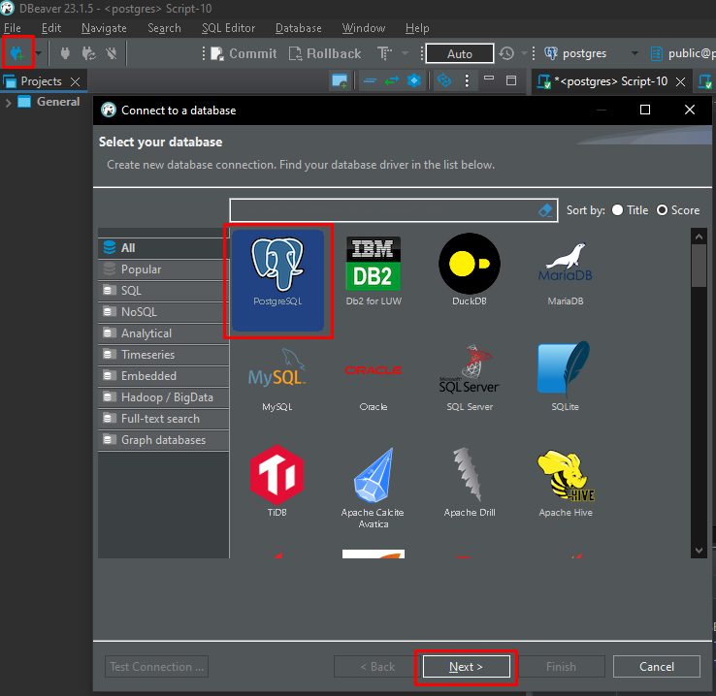
  - Укажите имя сервера по умолчанию, проверьте значение порта по умолчанию равное 5432, введите логин и пароль и нажмите кнопку TestConnection:
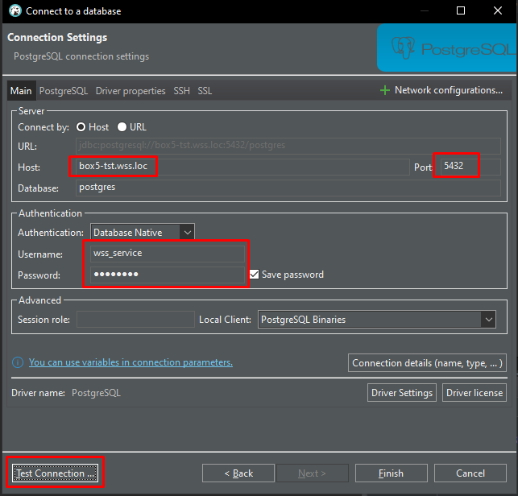
В случае успешного подключения отобразится окно
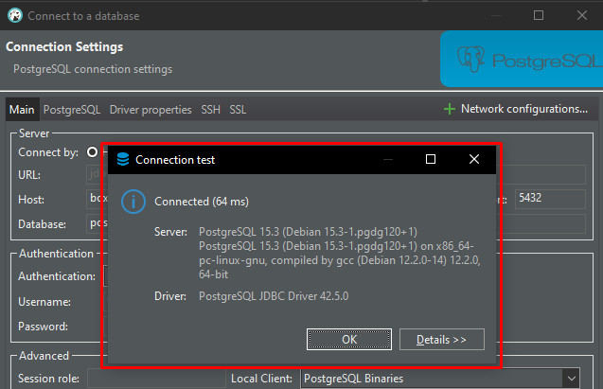
  - Если программа DBeaver запущена на компьютере без доступа к сети Интернет, то она не сможет скачать драйвера для подключения PosgreSQL. В этом случае необходимо
    - Скачать архив с последними драйверами для PostgreSQL по адресу https://jdbc.postgresql.org/download/
    - Открыть настройку драйверов в DBeaver и удалить все существующие источники:
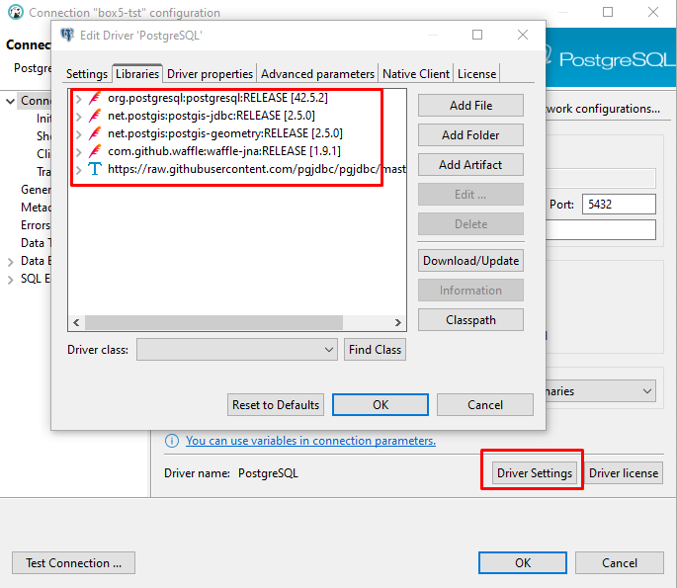
    - Указать путь скачанному архиву, содержащему драйвер, по кнопке «Add File».
  - Перейдите на вкладку «PostgreSQL», установите признак «Show all databases» и нажмите кнопку «Finish»
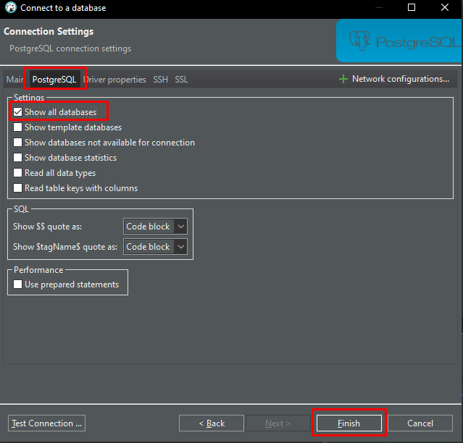
  - Перейдите в редактирование параметров подключения на вкладку General и отредактируйте название подключения в соответствии с названием сервера (данная настройка полезна при добавлении нескольких подключений в одном приложении DBeaver)
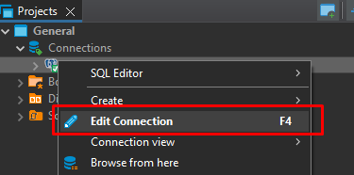
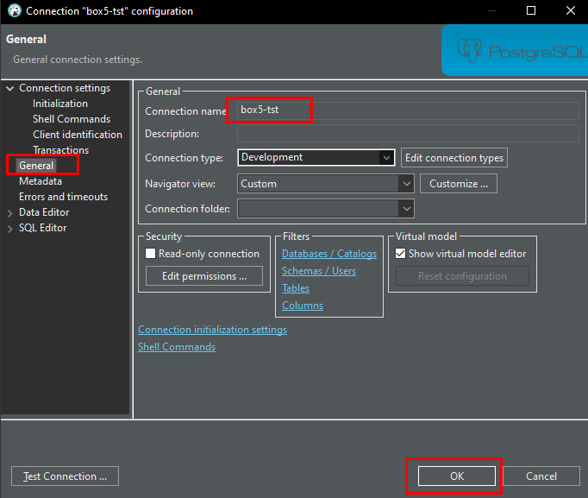
  - Подключение для работы с PostgreSQL в приложении DBeaver создано и настроено:
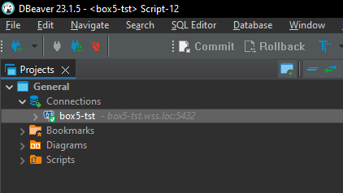

Миграция баз данных в PostgreSQL

Создание баз пустых данных в PostgreSQL
В приложении DBeaver создайте новый запрос
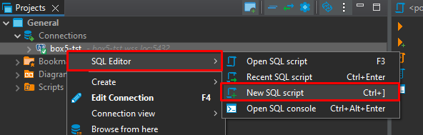
В окно редактора вставьте команду создания базы данных с владельцем wss_service и выполните команду, нажав Alt+X с указанием соответствующего имени базы данных:
CREATE DATABASE "Example_Database_Name" OWNER wss_service ENCODING UTF8;
Для баз данных WSSDocs5 и WSS Storage общий запрос создания всех требуемых баз данных выглядит следующим образом
CREATE DATABASE "DBF_Config" OWNER wss_service ENCODING UTF8;
CREATE DATABASE "DBF_Content" OWNER wss_service ENCODING UTF8;
CREATE DATABASE "DBF_Content_Archive" OWNER wss_service ENCODING UTF8;
CREATE DATABASE "DBF_Content_Logs" OWNER wss_service ENCODING UTF8;
CREATE DATABASE "DBF_Storage" OWNER wss_service ENCODING UTF8;

Запуск миграции баз данных из MS SQL Server в PostgreSQL
- Скопируйте папку утилиты WSSDocs.Utils.DatabaseMigration.App из расположения Яндекс диска в папку /opt/wss/docs/utils на сервер PostgreSQL.
- Перейдите в папку скопированной утилиты
- Установите разрешения на запуск исполняемого файла WSSDocs.Utils.DatabaseMigration.App, расположенного внутри папки утилиты командой:
sudo chmod 777 WSSDocs.Utils.DatabaseMigration.App
- Скопируйте в папку утилиты при наличии файл переименований TableRenamings.json, сформированный при запуске утилиты WSSDocs.Utils.Migration.PrepareSchemaRenamings.
Проверьте, что в качестве значения свойства «MappingFileName» конфигурационного файла appsettings.json указано TableRenamings.json.
- Отредактируйте каждый из *.migrationconfig.json файлов конфигурации утилиты в соответствии мигрируемыми базами данных, указав:
  - Строку подключения к базе данных источника MS SQL Server в параметре «SrcOptions:ConnectionString»
  - Пароль учётной записи wss_service в строке подключения базы данных назначения PostgreSQL в параметре «DstOptions:ConnectionString» (название сервера «localhost» не менять)
- Для каждого из файлов конфигурации миграции *.migrationconfig.json запустите команду проверки корректности схемы источника:
DBF_Config.migrationconfig.json
DBF_Content.migrationconfig.json
DBF_Content_Archive.migrationconfig.json
DBF_Content_Logs.migrationconfig.json
DBF_Storage.migrationconfig.json
Secondary_to_DBF_Content.migrationconfig.json
Secondary_to_DBF_Content_Archive.migrationconfig.json
FilesMigration_to_DBF_Content.migrationconfig.json

Например, запуск проверки для базы данных DBF_Config будет выглядеть так:
./WSSDocs.Utils.DatabaseMigration.App check -f DBF_Config.migrationconfig.json
В случае, если проверка завершилась с предупреждениями или ошибками, необходимо их исправить и запустить команду заново, пока проверка не завершится успешно.
- Для каждого из файлов конфигурации миграции *.migrationconfig.json запустите команду миграции данных:
DBF_Config.migrationconfig.json
DBF_Content.migrationconfig.json
DBF_Content_Archive.migrationconfig.json
DBF_Content_Logs.migrationconfig.json
DBF_Storage.migrationconfig.json
Secondary_to_DBF_Content.migrationconfig.json
Secondary_to_DBF_Content_Archive.migrationconfig.json

Например, запуск миграции данных базы DBF_Config будет выглядеть так:
./WSSDocs.Utils.DatabaseMigration.App migrate -f DBF_Config.migrationconfig.json

